МІНІСТЕРСТВО ОСВІТИ І НАУКИ УКРАЇНИ
ЗАПОРІЗЬКИЙ НАЦІОНАЛЬНИЙ УНІВЕРСИТЕТ
ЮРИДИЧНИЙ ФАКУЛЬТЕТ

Кафедра адміністративного та господарського права
(повна назва кафедри)

Кваліфікаційна робота
Магістр
(рівень вищої освіти)

на тему Антикорупційні програми як інструмент запобігання правопорушенням у сфері публічної служби в Україні

Виконав: студент 2 курсу, групи 8.0819-1
спеціальності 081 Право_____________
(шифр і назва спеціальності)
спеціалізації _________________________
(код і назва спеціалізації)
освітньої програми правознавство
(назва освітньої програми)

Д.О. Коротченко
^{(ініціали та прізвище)}
Керівник професор, д.ю.н. Курінний Є.В.
(посада, вчене звання, науковий ступінь, прізвище та ініціали)

Рецензент професор, д.ю.н. Коломоєць Т.О.
(посада, вчене звання, науковий ступінь, прізвище та ініціали)

Запоріжжя
2020
МІНІСТЕРСТВО ОСВІТИ І НАУКИ УКРАЇНИ
ЗАПОРІЗЬКИЙ НАЦІОНАЛЬНИЙ УНІВЕРСИТЕТ

Факультет юридичний

Кафедра адміністративного та господарського права
Рівень вищої освіти магістр

Спеціальність 081 Право

(шифр і назва)

Спеціалізація _______________________________________________________

(код та назва)

Освітня програма____________________________________________________

ЗАТВЕРДЖУЮ
Завідувач кафедри______________
«_____»_____________20____року

З А В Д А Н Н Я

НА КВАЛІФІКАЦІЙНУ РОБОТУ СТУДЕНТОВІ (СТУДЕНТЦІ)
Коротченко Дар’ї Олександрівни
(прізвище, ім’я, по батькові)

1 Тема роботи (проекту) Антикорупційні програми як інструмент запобігання правопорушенням у сфері публічної служби в Україні
керівник роботи Курінний Євген Володимирович, д.ю.н., професор
(прізвище, ім’я, по батькові, науковий ступінь, вчене звання)
затверджені наказом ЗНУ від «14» травня 2020 року № 553-с
2 Строк подання роботи _________________________ __________________
- Вихідні дані до роботи нормативно-правові акти, монографії, підручники, тези доповідей, наукові статті, статистичні дані
- Зміст розрахунково-пояснювальної записки (перелік питань, які потрібно розробити) Особливості антикорупційних програм як інструменту запобігання правопорушенням у сфері публічної служби в Україні та зарубіжних країнах
- Перелік графічного матеріалу (з точним зазначенням обов’язкових креслень) _________________________________________________________________
_________________________________________________________________
__________________________________________________________________
- Консультанти розділів роботи
Розділ | Прізвище, ініціали та посада  консультанта | Підпис, дата
 |  | завдання  видав | завдання  прийняв
1 | Курінний Є.В., професор
2 | Курінний Є.В., професор

- Дата видачі завдання 18.05.2020

КАЛЕНДАРНИЙ ПЛАН
№  з/п | Назва етапів кваліфікаційної роботи | Строк виконання етапів роботи | Примітка
1 | Пошук необхідної літератури | Травень 2020 р. | виконано
2 | Збір та аналіз статистичних даних по досліджуваній темі | Червень 2020 р. | виконано
3 | Виокремлення проблемних питань досліджуваної теми | Липень 2020 р. | виконано
4 | Оформлення пояснювальної записки | Серпень 2020 р. | виконано
5 | Оформлення практичної частини | Вересень 2020 р. | виконано
6 | Оформлення висновків | Вересень 2020 р. | виконано
7 | Оформлення переліку використаних джерел | Жовтень 2020 р. | виконано
8 | Попередній захист кваліфікаційної роботи на кафедрі | Листопад 2020 р. | виконано
9 | Підготовка тексту усного повідомлення | Листопад 2020 р. | виконано
10 | Захист кваліфікаційної роботи | Грудень 2020 р. | виконано

Слухач ________________ Д.О. Коротченко
(підпис) (ініціали та прізвище)
Керівник роботи (проекту) _______________ Є.В. Курінний
^{(підпис)} ^{(ініціали та прізвище)}
Нормоконтроль пройдено

Нормоконтролер _____________ М.В. Титаренко
^{(підпис)} ^{(ініціали та прізвище)}

РЕФЕРАТ

Коротченко Д.О. – Антикорупційні програми як інструмент запобігання правопорушенням у сфері публічної служби в Україні. – Запоріжжя, 2020. – 121 с.
Кваліфікаційна робота складається зі 121 сторінок, містить 73 джерела використаної інформації.
Корупція в України була та залишається широко поширеною проблемою. У 2019 році в Індексі сприйняття корупції міжнародної організації Transparency International Україна зайняла 126-те місце зі 180 країн, що досліджувалися. Корупційні правопорушення в сфері публічної служби в Україні здійснюють негативний вплив на розвиток економічних показників країни, здійснення соціальних перетворень, реалізацію прав та свобод людини і громадянина, знижують довіру до державних інституцій та принижують репутацію держави на міжнародній арені.
Забезпечення ефективної боротьби з корупцією в Україні неможливо без детального дослідження антикорупційних програм України й інших країн, виявлення їх проблемних аспектів та шляхів вдосконалення.
У зв’язку з цим, в кваліфікаційній роботі здійснено аналіз зарубіжного досвіду боротьби з корупцією, національних антикорупційних програм та надано пропозиції щодо поліпшення останніх.
Крім того, врахування як позитивного так і негативного досвіду боротьби з корупцією в інших країнах дозволяє сформувати більш ґрунтовні та виважені рекомендації щодо удосконалення національної антикорупційної діяльності, в тому числі й головного її інструменту – антикорупційної програми України.
Об’єктом кваліфікаційної роботи є суспільні відносини, що виникають в процесі розробки, прийняття, впровадження та реалізації антикорупційних програм в Україні та світі.
Предметом кваліфікаційної роботи є антикорупційні програми як інструмент запобігання правопорушенням у сфері публічної служби в Україні та зарубіжних країнах.
Мета роботи полягає в комплексному аналізі та детальному дослідженні особливостей антикорупційних програм як інструменту запобігання корупційним правопорушенням у сфері публічної служби в Україні та світі й окресленні перспектив вдосконалення національної антикорупційної діяльності за допомогою впровадження якісно нових, прогресивних антикорупційних заходів.
Методи дослідження. В ході написання кваліфікаційної роботи були використані наступні методи: системний, що дозволив розглянути зазначений об’єкт роботи і кожен його елемент як цілісну систему; метод аналізу, який використовувався при дослідженні законодавчих положень; абстрагування (підготовка пропозицій змін до антикорупційних програм України); формально-логічний, який використовувався при наведенні різноманітних понять, класифікації, аналізі норм чинного законодавства, формуванні висновків.
АНТИКОРУПЦІЙНА ПРОГРАМА, КОРУПЦІЙНІ ПРАВОПОРУШЕННЯ, ЗАПОБІГАННЯ КОРУПЦІЇ, ПРОТИДІЯ КОРУПЦІЇ, АНТИКОРУПЦІЙНІ ЗАХОДИ, ПУБЛІЧНА СЛУЖБА, МІЖНАРОДНИЙ ДОСВІД.

SUMMARY

Korotchenko D.O. - Anti-corruption programs as a tool for prevention of offenses in the public service in Ukraine. - Zaporozhye, 2020. - 121 p.
Qualifying work consists of 121 pages, contains 73 sources of information used.
Corruption in Ukraine has been and remains a widespread problem. In 2019, in the Transparency International Corruption Perceptions Index, Ukraine ranked 126th out of 180 countries surveyed. Corruption offenses in the sphere of public service in Ukraine have a negative impact on the development of economic indicators of the country, the implementation of social transformations, the realization of human and civil rights and freedoms, reduce trust in state institutions and degrade the country's reputation in the international arena.
Ensuring an effective fight against corruption in Ukraine is impossible without a detailed exploring of anti-corruption programs of Ukraine and other countries, identifying their problematic aspects and ways to improve.
In this regard, in the qualification work we made an analysis of foreign experience in combating corruption, national anti-corruption programs and gave suggestions for improving national anti-corruption programs.
In addition, taking into account both positive and negative experiences in the fight against corruption in other countries allows us to form more thorough and balanced recommendations for improving national anti-corruption activities, including its main tool - Ukraine's anti-corruption program.
The object of study of this work is public relations that arise in the process of development, adoption and implementation of anti-corruption programs in Ukraine and the other countries.
The study examined anti-corruption programs as a tool to prevent public service offenses in Ukraine and abroad.
The aim of the thesis is a comprehensive research of anti-corruption programs as a tool for prevention of offenses in the public service in Ukraine and other countries to identify prospects for improving national anti-corruption activities through the introduction of qualitatively new, progressive anti-corruption measures.
In the qualifying work, the following methods were used: system research method, which allowed to consider the specified object of work and each of its elements as a holistic system; the method of analysis used in the study of the legislation; abstraction method (preparation of proposals for changes to anti-corruption programs in Ukraine); formal-logical method, which was used in the presentation of various concepts, classification, analysis of current legislation, the formation of conclusions.
ANTI-CORRUPTION PROGRAM, CORRUPTION OFFENSES, CORRUPTION PREVENTION, COMBATING CORRUPTION, ANTI-CORRUPTION MEASURES, PUBLIC SERVICE, INTERNATIONAL EXPERIENCE.

ЗМІСТ

РОЗДІЛ 1 ПОЯСНЮВАЛЬНА ЗАПИСКА 9
РОЗДІЛ 2 ПРАКТИЧНА ЧАСТИНА 37
2.1. Ґенеза, поняття, значення, структура антикорупційних програм. 37
2.2. Види антикорупційних програм в Україні. 50
2.3. Порядок підготовки, погодження та контроль за виконанням антикорупційних програм в Україні. 51
2.4. Антикорупційна програма Данії. 62
2.5. Антикорупційна програма Нідерландів. 70
2.6. Антикорупційна програма Філіппін. 77
2.7. Антикорупційна програма Китайської Народної Республіки. 83
2.8. Проблемні аспекти національних антикорупційних програм та шляхи їх вдосконалення на основі міжнародного досвіду. 90
ВИСНОВКИ 108
ПЕРЕЛІК ВИКОРИСТАНИХ ДЖЕРЕЛ 113

РОЗДІЛ 1 ПОЯСНЮВАЛЬНА ЗАПИСКА

Актуальність теми. Корупція в України була та залишається широко поширеною проблемою. У 2019 році в Індексі сприйняття корупції міжнародної організації Transparency International Україна зайняла 126-те місце зі 180 країн, що досліджувалися (прогрес 8 місць порівняно з 2017 роком та регресс на 2 місця порівняно з 2018 роком).
Корупція здійснює негативний вплив на розвиток економічних показників країни, здійснення соціальних перетворень, реалізацію прав та свобод людини і громадянина, знижує довіру до державних інституцій та принижує репутацію держави на міжнародній арені.
Ефективна протидія корупції повинна мати системний характер та потребує комплексного підходу, координації дій та заходів. Одним з інструментів подолання корупційних проявів у сфері публічної служби в Україні є антикорупційна програма, яка являє собою комплекс процедур, стандартів і правил виявлення, запобігання та протидії корупції у діяльності як окремих органів державної влади, місцевого самоврядування, юридичних осіб, незалежно від форми власності, так і, в цілому, держави.
Аналіз антикорупційних програм України та зарубіжних країн є вкрай важливим та актуальним, оскільки сприяє виявленню проблемних аспектів в антикорупційній програмі України та шляхів їх подолання на основі зарубіжного досвіду.
Крім того, врахування як позитивного так і негативного досвіду боротьби з корупцією в інших країнах дозволить сформувати більш ґрунтовні та виважені рекомендації щодо удосконалення національної антикорупційної діяльності, в тому числі й головного її інструменту – антикорупційної програми України.
Об’єктом кваліфікаційної роботи є суспільні відносини, що виникають в процесі розробки, прийняття, впровадження та реалізації антикорупційних програм в Україні та світі.
Предметом кваліфікаційної роботи є антикорупційні програми як інструмент запобігання правопорушенням у сфері публічної служби в Україні та зарубіжних країнах.
Мета роботи полягає в комплексному аналізі та детальному дослідженні особливостей антикорупційних програм як інструменту запобігання корупційним правопорушенням у сфері публічної служби в Україні та світі й окресленні перспектив вдосконалення національної антикорупційної діяльності за допомогою впровадження якісно нових, прогресивних антикорупційних заходів.
Зазначені мета та об’єкт роботи зумовили наступні завдання дослідження, які мають бути вирішені в роботі:
- Проаналізувати ґенезу, поняття, призначення та структуру антикорупційних програм;
- Дослідити види антикорупційних програм;
- Охарактеризувати порядок підготовки, погодження та контроль за виконанням антикорупційних програм в Україні;
- Здійснити аналіз антикорупційних програм зарубіжних країн з різним рівнем сприйняття корупції, зокрема, Данії, Нідерландів, Філіппін та Китаю;
- Запропонувати шляхи вдосконалення національної антикорупційної програми;
- Проаналізувати зарубіжну практику реалізації запропонованих шляхів вдосконалення національної антикорупційної програми.
Ступінь наукової розробки проблеми. Наразі існує велика кількість праць вчених в яких висвітлюється глобальна проблема – корупція в Україні та шляхи її подолання. Водночас, ступінь наукового дослідження антикорупційних програм як основного інструменту запобігання правопорушенням як в сфері публічної служби, так і в інших сфера суспільного життя в нашій державі, є доволі низьким та потребує подальшої розробки.
Аналізу антикорупційних програм, механізму їх розробки, прийняття, впровадження та реалізації в Україні та зарубіжних країнах присвятили свої праці такі вчені як В.В. Нонік, О.Ю. Бусол, О.Т. Білоус, В.Т. Зеленський, В.В. Сташис, М.І. Хавронюк, Б.М. Романюк, Т.О. Коломоєць, А.М. Новак, О.М. Джужі та інші.
Наразі, зазначена тема потребує наукового поглиблення у зв’язку з недосконалістю та недостатньою ефективністю чинної антикорупційної програми в Україні.
Опис проблеми, що досліджується. Ефективна боротьба з корупцією в Україні потребує належного законодавчого врегулювання та побудови дієвої системи державних органів, що відповідало би міжнародним стандартам та світовій практиці. Важливим аспектом в процесі боротьби з корупцією є забезпечення належного координування, формування та реалізації антикорупційних програм.
У міжнародній науковій та політичній думці Україна сприймається як країна із значним рівнем корупції, при цьому вказана проблема поширена на всіх рівнях публічного управління: як на місцевому, так і на центральному.
Обмежені можливості для економічного та людського розвитку, недостатній рівень глобальної конкурентоспроможності країни, зокрема за показником якості державних інституцій, внутрішньої та зовнішньої безпеки, високий рівень корупції та низький рівень задоволеності громадян діяльністю органів державної влади характеризують сучасне становище нашої країни. Наслідком такої ситуації є:
62-ге місце за рівнем послуг он-лайн (рейтинг країн — членів Організації об’єднаних націй) із 190-ти країн;
82-ге місце у рейтингу Індексу міжнародної конкурентоспроможності, причому за показником ефективності інституціонального середовища — 120-те місці серед 133-х країн;
143-тє місце за індикаторами державного управління Світового Банку серед 212-ти країн;
126-те місце за індексом сприйняття корупції Transparency International серед 180-ти країн.
Низький міжнародний рейтинг України, в першу чергу, обумовлений недосконалістю антикорупційного законодавства, декларативним характером більшості правових норм, у поєднанні з низькою виконавчою дисципліною, відсутністю дієвих механізмів координації, взаємодії та контролю органів державної влади щодо реалізації антикорупційних заходів, що значною мірою сприяє виникненню корупційних ризиків і, як наслідок, формуванню корупційного середовища, яке сильно ускладнює правильне функціонування всіх суспільних та державних механізмів.
Питання впровадження дієвих методів протидії корупції, опрацювання тактики здолання корупції в державі, вдосконалення національного антикорупційного законодавства виникло з моменту набуття Україною незалежності.
З початку дев’яностих років минулого століття урядами України приймались документи у формі державних програм, концепцій, планів, спрямовані на розроблення стратегії подолання корупції в державі. Проте, антикорупційне законодавство того часу носило декларативний характер й санкції, які не могли служити механізмом стримування від вчинення правопорушень. У зв’язку з чим, рівень корупції збільшувався.
Досліджуючи ґенезу розвитку національної антикорупційної політики та антикорупційних програм, науковці наводять декілька періодизацій. Найбільш прийнятною, на нашу думку, є наступна:
1) 1991-1995 роки – етап, на якому поняття антикорупційної політики в окремому нормативно-правовому акті не сформовано, не побудовано систему протидії корупції, дефініція «корупція» вживається як вторинна порівняно з іншими (зловживання владою, перевищення повноважень, хабарництво тощо).
2) 1995-2009 роки – формування нормативного змісту державної антикорупційної політики, прийняття уніфікованого Закону України «Про боротьбу з корупцією» (1995 рік), акцент на адміністративній природі корупції як правопорушення, розробка кримінально-правової бази в питаннях протидії корупції, наближення до міжнародних стандартів у сфері боротьби з корупцією.
3) 2009-2013 роки – прийняття Закону України «Про засади запобігання та протидії корупції», розширення законодавчої бази у даній сфері. Однак, положення законодавства цього періоду містили значну кількість протиріч, що спричиняло гальмування процесу боротьби з корупційними проявами.
4) 2014-2015 роки – прийняття антикорупційного пакету законів, зокрема: «Про Національне антикорупційне бюро України», «Про запобігання корупції», «Про засади державної антикорупційної політики в Україні (Антикорупційна стратегія) на 2014-2017 роки», «Про внесення змін до деяких законодавчих актів щодо визначення кінцевих бенефіціарів юридичних осіб та публічних діячів». Зазначеними нормативно-правовими актами визначено комплекс першочергових заходів, що спрямовувались на зниження рівня корупції в Україні та створення підґрунтя для подальших антикорупційних реформ.
5) 2015-2016 роки – створення системи органів влади у сфері запобігання корупції, розвиток антикорупційної політики України в контексті положень Угоди про асоціацію України та Європейського Союзу, реалізації положень Стратегії сталого розвитку «Україна – 2020».
6) з 2-го півріччя 2016 року до сьогодні – розвиток системи органів державної влади в боротьбі з корупцією, створення Національного антикорупційного бюро України, Національного агентства з питань запобігання корупції, Вищого антикорупційного суду, а також запровадження на підприємствах, в установах та організаціях спеціальної посади з боротьби з корупцією.
Чинні нормативно-правові акти у сфері протидії та запобігання корупції в Україні розроблені на підставі міжнародних актів, зокрема, антикорупційних рекомендацій Плану дій з лібералізації візового режиму з Європейським Союзом; пропозицій програми SIGMA; рекомендацій Європейської комісії «За демократію через право» (Венеціанської комісії); рекомендацій Групи держав Ради Європи проти корупції (GRECO).
Одним із перших документів європейського рівня, де йшлося про необхідність створення спеціалізованих державних органів або посадових осіб, відповідальних за попередження, розслідування і судовий розгляд корупційних діянь, є «Двадцять керівних принципів боротьби проти корупції». Керівні принципи, незважаючи на їх рекомендаційний характер, стали вихідними положеннями для подальшої антикорупційної політики держав – членів Ради Європи.
У документі вказано, що у боротьбі з корупцією слід керуватися такими принципами:
- гарантувати для осіб, які виконують обов’язки щодо попередження, розслідування, судового переслідування та винесення вироків стосовно випадків корупції, незалежність, яка відповідала б їх функціям, свободу від неналежного впливу, забезпечити ефективними засобами для збирання доказів, захист особам, які допомагають владі у боротьбі з корупцією, а також збереження таємниці слідства (принцип 3);
- запровадити спеціалізацію осіб або органів, відповідальних за боротьбу з корупцією, забезпечуючи їх необхідними засобами та навчанням для виконання покладених на таких осіб або органи завдань (принцип 7);
- забезпечити прозорість настільки, наскільки це необхідно для досягнення ефективності (принцип 9).
Станом на листопад 2020 року антикорупційній реформі в Україні чиняться перешкоди шляхом, зокрема, прийняття законодавчих змін, що обмежують повноваження Національного антикорупційного бюро в кримінальному процесі, відсутністю ефективного судового механізму для винесення рішень щодо корупційних правопорушень за підсумками розслідувань Національного антикорупційного бюро України, прийняття Конституційним судом України рішень, що завдають шкоди антикорупційній реформі (визнання неконституційними статей 366-1, 368-2 Кримінального кодексу України).
Не дивлячись на негативні фактори, державними органами України щорічно приймаються антикорупційні програми, які являють собою документ, виконання якого сприяє формуванню негативного ставлення публічних службовців до корупції. Він визначає правила, стандарти і процедури щодо виявлення, протидії та запобігання корупції.
Антикорупційні програми мають уніфіковану структуру, яка передбачена частиною 2 статті 19 Закону України «Про запобігання корупції» та конкретизована в Порядку підготовки, подання антикорупційних програм на погодження до Національного агентства з питань запобігання корупції та здійснення їх погодження, затвердженому рішенням Національного агентства з питань запобігання корупції від 08.12.2017 № 1379 (далі- Порядок № 1379).
Структура антикорупційної програми має включати положення про визначення засад загальної відомчої політики щодо запобігання та протидії корупції у відповідній сфері, заходи з виконання антикорупційної стратегії, державної антикорупційної програми та з реалізації загальної відомчої політики щодо протидії та попередження корупції, начальні заходи, процедуру оцінки виконання антикорупційної програми та порядок періодичного її перегляду, звіт за результатами оцінки корупційних ризиків.
Антикорупційна програма може містити також інші спрямовані на запобігання корупційним та пов’язаним з корупцією правопорушенням заходи.
На підставі аналізу законодавства України у сфері запобігання корупції можна виділити два види антикорупційних програм, кожен з яких являє окремий правовий інститут, що має власні завдання та цілі:
1) антикорупційні програми юридичних осіб публічного права (органів державної влади, органів місцевого самоврядування та державних цільових фондів).
2) антикорупційні програми юридичних осіб приватного права.
Закон України «Про запобігання корупції» передбачає диспозитивну можливість розроблення та затвердження антикорупційної програми юридичними особами приватного права задля закріплення на юридичному рівні комплексу правил, процедур і стандартів запобігання, виявлення та протидії корупції.
Так, чинним антикорупційним законодавством України передбачено запровадження двох видів антикорупційних програм в залежності від суб’єкта їх затвердження. Водночас, якщо юридичні особи публічного права зобов’язані розробляти та затверджувати власні антикорупційні програми, то для юридичних осіб приватного права така вимога є диспозитивною, крім випадків визначених Законом.
Порядок підготовки та погодження антикорупційних програм в Україні детально визначено Порядком № 1379.
Підготовка антикорупційної програми органу влади здійснюється за принципами доступності, прозорості, законності, об’єктивності та неупередженості, галузевої належності та всеохопленості.
За загальним правилом підготовкою антикорупційної програми займається уповноважений підрозділ (особа) з питань запобігання та виявлення корупції.
Порядок містить низку вимог до антикорупційної програми, зокрема антикорупційна програма:
- Не має містити повторень та положень без змістового навантаження;
- Має бути послідовною, зрозумілою та однозначною, містити конкретні заходи;
- Має містити посилання на виконавців заходів, передбачених нею, а саме на конкретні структурні підрозділи органу влади, відокремлені юридичні особи, які входять до сфери його управління або підконтрольні чи підзвітні такому органу влади, які визначаються з урахуванням обсягу завдань та повноважень, визначених у положеннях про них, статутах або інших установчих документах;
- Має містити чіткі часові межі виконання регламентованих нею заходів;
- Має складатись з тексту, викладеного в теперішньому або майбутньому часі.
Затвердженню антикорупційної програми передує публічне обговорення її проекту шляхом проведення форумів, конференцій, громадських слухань, інтернет-конференцій тощо.
Антикорупційні програми центральних органів влади (зокрема, Адміністрації Президента України, Служби безпеки України, міністерств, Національного банку України тощо), після їх затвердження, погоджуються х Національним агентством з питань запобігання корупції.
Під час вирішення питання про погодження антикорупційної програми Національне агентство з питань запобігання корупції на своєму засіданні аналізує положення останньої на відповідність Закону України «Про запобігання корупції», Методології оцінювання корупційних ризиків у діяльності органів влади та Порядку. За результатами такого аналізу приймається одне з рішень про:
- Погодження антикорупційної програми.
- Відмову в погодженні антикорупційної програми, у разі якщо вона не відповідає вимогам нормативно-правових актів (не включає обов’язкових складових антикорупційних програм, розроблена з порушенням принципів, оцінка корупційних ризиків проведена невірно або неповно, запропоновані програмою заходи не спрямовані на ліквідацію корупційних ризиків або їх мінімізацію).
У разі непогодження Національним агентством з питань запобігання корупції антикорупційної програми орган влади повинен усунути виявлені недоліки протягом 30 днів з дати отримання відповідного рішення та повторно подати програму на погодження.
Впровадження та виконання антикорупційної програми супроводжує процес контролю, що має важливе значення для належного, повного та своєчасного здійснення заходів, передбачених програмою.
Так, процедури щодо моніторингу, оцінки виконання антикорупційних програм безпосередньо визначаються такими програмами.
Програма має містити:
- процедуру моніторингу із зазначенням суб’єкта, який її здійснює, періодичність (наприклад, щокварталу) та способи здійснення такої процедури (отримання інформації від структурних підрозділів, її узагальнення);
- процедуру оцінки виконання (може здійснюватися тим же суб’єктом, що й моніторинг або визначено іншого суб’єкта), що включатиме критерії такої оцінки з урахуванням повноти та своєчасності реалізації закріплених у ній заходів та результатів їх здійснення.
На підставі аналізу діючих антикорупційних програм органів державної влади, можна зробити висновок про те, що процедура контролю за виконанням їх положень здійснюється внутрішніми підрозділами юридичної особи, та може передбачати:
- проведення внутрішніх аудитів, регулярного моніторингу виконання програми на основі результатів обліку фактів, які мають ознаки корупційних правопорушень, оцінка стану виконання програми на підставі щоквартального звіту;
- моніторинг виконання програми шляхом здійснення оцінки її ефективності за критеріями своєчасності виконання, повноти реалізації, оцінки стану досягнення мети тощо.
Щорічні звіти про виконання антикорупційних програм органи державної влади публікують в загальному доступі.
Національне агентство з питань запобігання корупції проводить аналіз звітної інформації щодо реалізації заходів, визначених в антикорупційних програмах органах влади, здійснює узагальнення такої інформації та надає відповідні рекомендації.
Таким чином, порядок підготовки та погодження антикорупційних програм детально регламентований нормами підзаконних актів, в той час як процедура контролю за їх виконанням визначається на розсуд відповідного органу державної влади, що розробляє таку програму.
Антикорупційні програми є інструментом запобігання та протидії корупційним правопорушення у сфері публічної служби не тільки в України, а й в інших країнах світу.
Процеси розробки, прийняття та контролю за виконанням антикорупційних програм відрізняються залежно від правової системи країни, політичного режиму, національних особливостей. В деяких країнах антикорупційні програми мають форму уніфікованого документу, в інших – декількох нормативно-правових актів.
На підставі аналізу антикорупційної діяльності зарубіжних країн можливо констатувати наявність двох основних моделей:
- Вертикальна стратегія запобігання та протидії корупційним проявам. Така модель характеризується швидкими темпами досягнення бажаного результату внаслідок застосування здебільшого репресивних заходів. При цьому, повне подолання корупції неможливо, державою досягається лише певний «допустимий» рівень корупції. Така модель антикорупційної діяльності є характерною для Китайської Народної Республіки, Сінгапуру, Південної Кореї, Японії тощо.
- Горизонтальна стратегія запобігання та протидії корупційним проявам (шведська або скандинавська модель). Модель спрямована на довготривалу та поступову боротьбу з корупційними проявами, застосування поряд з репресивними більш лояльних заходів – антикорупційних стимулів. В країнах, що дотримуються такої стратегії, основною метою є формування політики нетерпимості до корупції, що досягається також й шляхом проведення навчальних заходів, інформування населення. Така модель притаманна Данії, Нідерландам, Швеції, Фінляндії тощо.
З різноманітних міжнародних рейтингів сприйняття корупції в країнах світу вбачається, що горизонтальна стратегія є успішнішою та ефективнішою, оскільки країни, що її застосовують мають низький рівень корумпованості.
Незалежно від форми антикорупційної програми та моделі антикорупційної діяльності в тій чи іншій країні, запозичення зарубіжного досвіду має велику цінність для України. У зв’язку з цим у даній кваліфікаційній роботі проаналізовано антикорупційні програми Данії, Нідерландів, республіки Філіппіни та Китайської народної республіки.
Необхідність аналізу досвіду боротьби з корупцією в Данії виникає внаслідок того, що декілька років поспіль Данія є найменш корумпованою країною в світі за даними щорічного індексу сприйняття корупції Transparency International.
Основною причиною низкого рівня корупції в Даніє є дотримання фізичними та юридичними особами політики «абсолютної нетерпимості», тобто неприйнятність корупції, як в процесі співпраці з зовнішніми партнерами, так і в межах власної компанії. За інформацією European Values Study, 88,8 % датських респондентів вважають, що отримання неправомірної вигоди не може бути виправданим.
Серед інших причин виділяють розвинене антикорупційне законодавство та інституціональні структури.
Комплекс антикорупційних законів Данії включає в себе близько двадцяти законодавчих актів, які передбачають кримінальну та адміністративну відповідальність приватних і юридичних осіб за умисне використання службового становища для протиправного отримання майнових і немайнових благ, а також за підкуп таких осіб.
Основними антикорупційними положеннями національного законодавства Данії є: обов’язок представників уряду щорічно публікувати інформацію про майно та особисті доходи; заборона держслужбовцям володіти акціями іноземних юридичних осіб задля виключення можливості лобіювання контрагентів-нерезидентів всередині держави; право громадянина повідомити в правоохоронні органи про можливі корупційні дії відповідних осіб, в тому числі в анонімному порядку.
Кримінальний кодекс Данії розмежовує корупційні злочини в державному та приватному секторі. Корупційні злочини в державному секторі поділяються на два підвиди: активне хабарництво (стаття 122 Кримінального кодексу Данії), тобто надання неправомірної вигоди; пасивне (стаття 144 Кримінального кодексу Данії) хабарництво, тобто отримання неправомірної вигоди. Санкції зазначених статей передбачають накладення штрафу або позбавленням волі на строк до шести років.
Корупційні злочини в приватному секторі караються згідно стаття 299-2 Кримінального кодексу Данії – накладенням штрафу або позбавленням волі на строк до чотирьох років.
В Данії не існує спеціалізованого органу, який очолює діяльність щодо протидії корупції. Данії притаманна інформаційна прозорість діяльності державних структур і свобода доступу преси до документів, на яких ці рішення ґрунтуються.
У зазначеній країні лише запроваджено ключові державні та приватні антикорупційні ініціативи, пов’язані з веденням бізнесу, який контролюють суспільні організації, які координують свою діяльність через Вищу раду профілактики. Вищій раді профілактики підпорядковані, зокрема:
- DANIDA – агентство міжнародного розвитку. Основними сферами діяльності агентства є права людини та демократія, соціальний прогрес, лобіювання політики «зеленого» росту ( розвиток економіки держави при ефективному та безпечному використанні природних ресурсів).
Угоди, укладені цим агентством, в обов'язковому порядку супроводжуються підписанням декларації про незастосування неправомірної вигоди (хабарів). Недотримання вищевказаної декларації спричиняє розірвання договірних відносин без права їх поновлення у майбутньому.
Додатково агентством створено власну «гарячу лінію» для повідомлень про незаконне використання фінансів, вимагання та отримання неправомірної вигоди посадовими особами юридичних осіб, з якими співпрацює DANIDA.
2. Агентство з кредитування експортних операцій – установа, що здійснює підтримку експорту. Особи, які подають заявки в агентство, зобов'язані підписати декларацію про незастосування хабарництва, що фактично є відмовою від участі в корупційних діях.
3. Торгова Рада Данії. Основним завданням Торгової Ради є боротьба з корупцією в Данії на зовнішніх ринках. Організація допомагає укладати угоди на міжнародних ринках, зберігаючи при цьому репутацію датських компаній.
4. Фонд індустріалізації для країн, що розвиваються. Основним призначенням фонду є допомога в розширенні бізнесу закордоном через інвестиції в міжнародні компанії країн, що розвиваються за підтримки Данії. При укладанні договорів з контрагентами про пайову участь та виділення позик, Фонд використовує стандартні антикорупційні положення, у разі недотримання яких договірні відносини припиняються.
Більшість вчених переконані в тому, що ефективна система протидії корупції в Данії забезпечується відкритістю та прозорістю системи державної служби, доступом ЗМІ до інформації про корупційні порушення та запровадженням антикорупційних державних та і приватних ініціатив.
Крім того, слід зазначити, що у країні діють кодекси честі публічних службовців, етичні кодекси. Публічні службовці мають високу соціальну захищеність, зокрема, їм забезпечується безкоштовна освіта, медичні послуги та інші соціальні гарантії.
Отже, на сьогоднішній день, засоби боротьби з корупцією в Данії полягають в забезпечені відкритого, транспарентного та зацікавленого суспільства, наданні громадянам широкого доступу до інформації, що сприяє скороченню можливостей для вчинення корупційних правопорушень.
Другою країною дослідженою в кваліфікаційній роботі є Нідерланди. Зазначена країна розташована в Західній Європі, за формою правління є конституційною монархією.
Нідерланди мають низький рівень корупції, займаючи восьме місце за даними щорічного індексу сприйняття корупції Transparency International за 2019 рік, з чого вбачається, що держава має позитивний та результативний досвід боротьби з корупцією.
У Нідерландах існує трирівнева система боротьби з корупцією. Переважна більшість державних органів та установ мають власні відділи служби безпеки, які забезпечують контроль за дотриманням антикорупційної етики.
Наступним важливим структурним рівнем в системі боротьби з корупцією є так звана Служба Громадського Обвинувачення (The Public Prosecution Service). Зазначена інституція здійснює додатковий контроль за дотриманням антикорупційного законодавства, та, у випадках виявлення правопорушень, звертається з повідомленням до генеральної прокуратури, яка й є третьою ланкою в системі боротьби з корупцією.
Отримавши повідомлення про виявлення корупційного правопорушення, генеральний прокурор дає вказівку державній кримінальній поліції на проведення незалежного розслідування.
Таким чином, країна має триланкову систему органів по боротьбі з корупцією. Водночас, в Нідерландах відсутній окремий орган державної влади, який би здійснював свою діяльність виключно з питань контролю, нагляду за додержанням антикорупційного законодавства та реалізації антикорупційної політики.
Антикорупційне законодавство Нідерландів здебільшого складається з міжнародних нормативно-правових актів, положень Кримінального кодексу та Стратегії громадської чесності і системного усунення причин корупції.
Так, Нідерландами підписано та успішно реалізовано Конвенцію Організації економічного співробітництва та розвитку про боротьбу з хабарництвом, Конвенцію Організації Об'єднаних Націй проти корупції (UNCAC), Конвенцію Ради Європи про цивільному та кримінальному праві проти корупції групу держав проти корупції (GRECO).
Кримінальний кодекс Нідерландів (статті 177 та 363) встановлює наступні покарання за надання та отримання неправомірної вигоди:
- штраф у розмірі 82 000 євро або позбавлення волі на строк до шести років;
- позбавлення права на здійснення діяльності за відповідною професією;
- конфіскація незаконно отриманих активів/доходів від приступної діяльності.
Важливим документом в сфері протидії корупційним правопорушенням в державі є Стратегія громадської чесності і системного усунення причин корупції 1996 року. Документ передбачає цілий комплекс організаційних, процедурних та інституційних заходів:
- гласність у питаннях виявлення корупції і широке публічне обговорення причин і наслідків вжитих заходів. Перш за все, в частині вдосконалення судової практики та посилення покарань за корупційні правопорушення.
Щорічно міністр внутрішніх справ направляє в парламент країни доповідь про тенденції корупційних процесів, про вжиті заходи щодо покарання осіб, помічених у корупційних зв'язках, про заходи щодо подальшого посилення протидії корупції та отриманих конкретних результатах мінімізації її наслідків;
- система моніторингу можливих епіцентрів корупційної напруженості, посилення контролю діяльності осіб, які перебувають на посадах підвищеного корупційного ризику, складання «маршрутних карт» нейтралізації зон найбільшої корупційної небезпеки. Такі карти проливають світло на природу корупції і показують, як один тип корупції пов'язаний з іншим;
- основна форма покарання за корупційне діяння - не кримінальна переслідування і ув'язнення під варту, а штрафи, заборона роботи на відповідальних посадах в державних організаціях, позбавлення пільг і переваг, які надає державна служба (гарне грошове утримання, підвищена пенсія, соціальні пільги, санаторно курортне обслуговування).
У той же час політик або суддя, який допустив корупційний проступок, може бути підданий покаранню у вигляді позбавлення волі до 12 років;
- особлива увага приділяється службам внутрішньої безпеки державних органів і приватних кампаній, в обов'язок яких входить своєчасне виявлення, реєстрація і припинення порушень антикорупційних правил, нейтралізація наслідків таких порушень;
- створення умов, при яких публічним службовцям виявляється вигідніше працювати якісно і ефективно;
- доступність громадськості всіх матеріалів, пов'язаних з корупційними розслідуваннями;
- спеціальна система навчання громадян, що роз'яснює соціальну сутність, форми прояву, масштабність політичної, економічної і моральної шкоди, яку завдає корупція, можливі наслідки для тих, хто бере участь в корупційних зв'язках.
Крім того, в країні функціонує спеціальна система відбору на посади, що відрізняється високим рівнем корупційної небезпеки, склалися чітко функціонуючі форми звітності та гласності в питаннях виявлення фактів корупції.
Отже, можна стверджувати, що в країні сформовано антикорупційну правосвідомість громадян та здійснюються подальші лояльні заходи, спрямовані на підтримання рівня корупції.
Основні зусилля країни спрямовано на реалізацію організаційних, адміністративно-правових та освітніх заходів у сфері запобігання корупції.
Дещо інший підхід до антикорупційної програми продемонстровано в республіці Філіппіни.
Філіппіни є унітарною президентською республікою, демократичний лад якої перебуває на етапі становлення.
За даними щорічного індексу сприйняття корупції Transparency International за 2019 рік Філіппіни перебувають на 113 місці в рейтингу країн світу, що свідчить про високий рівень корумпованості країни. При цьому слід відзначити, що антикорупційне законодавство в даній державі є розвиненим та деталізованим.
Основоположний закон країни – Конституція Філіппін – проголошує демократичний устрій в державі, дотримання громадянських прав та суворі положення по боротьбі з корупцією.
Стаття 27 Конституції Філіппін передбачає, що держава слідкує за чесністю та добропорядністю державних службовців та застосовує дієві заходи по боротьбі із зловживанням владою та корупцією.
Кримінальний кодекс Філіппін передбачає кримінальну відповідальність лише за пряме та непряме хабарництво (статті 210-212 Кримінального кодексу Філіппін).
Натомість, Закон Філіппін про боротьбу з корупцією (Республіканський закон № 3019) містить розширений перелік можливих корупційних діянь (пропозиція/отримання подарунку, матеріальної вигоди; укладення невигідного для держави договору; конфлікт інтересів тощо) оголошуючи їх незаконними і накладаючи відповідні санкції: позбавлення волі на строк від 6 до 15 років; довічна заборона займати посаду пов’язану з публічною службою; конфіскація неправомірно отриманих грошових коштів та майна.
Республіканський закон № 6713, також відомий як Кодекс поведінки та етичних стандартів для державних посадових осіб і державних службовців (1989 року), сприяє високому стандарту етики і вимагає від державних службовців: щорічно подавати декларацію про свій майновий стан та майновий стан іншого з подружжя та неповнолітніх дітей, звітувати про активи та боргові зобов’язання, відмовлятись від частки в бізнесі задля уникнення конфлікту інтересів.
Нормативно-правовими актами Філіппін регламентовано діяльність відповідних органів по боротьбі з корупцією:
- Управління Омбудсмена – орган, що розслідує правопорушення державних службовців за скаргами фізичних та юридичних осіб. До відання Управління входить визначення причин корупції та надання рекомендацій по їх усуненню.
- Президентська антикорупційна комісія. Створена в 2017 році на підставі виконавчого наказу № 43 задля сприяння главі держави в проведені розслідувань та судового розгляду справ пов’язаних з корупцією.
До повноважень Комісії належать: перевірка способу життя державних службовців, здійснення запитів про надання інформації щодо діяльності держслужбовців, подання президенту звіту та рекомендацій, надання президенту порад щодо вжиття превентивних заходів тощо.
Неефективність антикорупційної політики Філіппін пояснюється недостатністю кадрових ресурсів в органах запобігання та протидії корупції, відсутністю механізмів реалізації задекларованих норм та положень про захист інформаторів.
В країні відмічається низький рівень співробітництва між правоохоронними органами, національна поліція розглядається як один з найбільш корумпованих органів в країні.
Таким чином, Філіппіни мають досить розвинене та розгалужене законодавство із запобігання та протидії корупції, проте, норми законодавства Філіппін мають декларативний характер та не реалізуються на практиці.
Іншим прикладом країни, що має розгалужену систему антикорупційного законодавства та інституцій, багаторічний досвід боротьби з цим явищем є Китайська народна республіка.
Китайська народна республіка – соціалістична держава, яка за даними щорічного індексу сприйняття корупції Transparency International займає 80 місце серед країн світу, що свідчить про високий рівень корумпованості країни.
Водночас, внаслідок особливостей території, масштабності національної економіки, чисельності населення, форми правління антикорупційна стратегія Китаю є унікальною за змістовністю інструментів впливу та за способами реалізації антикорупційних заходів.
Боротьба з корупцією в Китаї триває з часів створення цієї держави. Одним з найвизначніших кроків в новітній історії боротьби з корупцією в КНР можна визначити ухвалення в грудні 2012 року «Правил із восьми пунктів», які мали на меті спрямувати офіційних осіб до поліпшення робочого стилю, бути ближчим до народу, відмовитися від розкішного життя та завоювати довіру і підтримку населення, розпочати будівництво непідкупного та антикорупційного уряду. За декілька років дії «Правил із восьми пунктів» притягнуто до відповідальності більше 600 000 осіб.
Покарання за виявлений корупційний злочин передбачено Кримінальним кодексом Китайської Народної Республіки (статті 382-384). Так, якщо сума незаконних доходів чиновників перевищує 100 тис. юанів (14,3 тисяч доларів), то за це передбачено термін ув’язнення на 10 і більше років - аж до довічного. Але якщо «обставини особливо серйозні», то виносять смертний вирок із конфіскацією всього майна.
Представники Китайської Народної Республіки, в тому числі публічні службовці, вважають, що найефективнішими методами антикорупційної спрямованості в цій країні є:
- здійснення періодичної ротації державних службовців для попередження стійких зв’язків, які призводять до корупційних ризиків; введення та подальше вдосконалення процедур взаємодії з фізичними та юридичними особами задля запобігання бюрократичних перешкод;
- підвищення прозорості відомчого контролю в публічній службі;
- заборона членам сім’ї вести бізнес в сфері, де особа посідає керівну посаду в органах державної влади;
- оперативне реагування на виклики, що надходять на гарячу телефонну лінію для анонімного повідомлення про факти одержання (дачі) неправомірної вигоди або зловживання службовим становищем.
Запобігання корупції реалізується також внаслідок закріплення в статті 11(1) Додаткових положень про боротьбу з корупцією і хабарництвом та статті 395(1) Кримінального кодексу Китайської Народної Республіки протиправності та кримінальної караності таких злочинів як: підкуп, незаконне збагачення та легалізація грошових коштів.
Крім того, кодекси поведінки та дисциплінарні санкції для державних службовців викладені в чисельних законодавчих актах і нормах. Зокрема, передбачається дотримання державним службовцем правил етики, повідомлення про доходи та подарунки, звітування про майновий стан. Порушення зазначених вимог може потягнути адміністративне попередження, догану, пониження на посаді, звільнення.
Кодекси поведінки приймаються за галузевим принципом. Наприклад, особи, що здійснюють свою професійну діяльність в сфері судочинства повинні дотримуватись правил Кодексу поведінки для суддів Китайської Народної Республіки, виданих Верховним судом в 2003 році.
Системність у реалізації антикорупційної стратегії Китайської Народної Республіки проявляється в унормуванні інституційних процесів. Так, 11 березня 2018 року створено спеціалізований антикорупційний орган - Державна наглядова комісія, яка діє нарівні з Всекитайским зборами народних представників, Держрадою, Центральною військовою радою Китайської Народної Республіки, Верховним народним судом і прокуратурою. Комісія наділена повноваженнями з перевірки та контролю за діяльністю державних службовців, а також розслідування фактів корупційних дій.
Питаннями державного примусу в Китаї займаються три органи: Народна прокуратура і суди втілюють на практиці дію кримінально-правових норм, Міністерство з нагляду відповідає за дисципліну державних службовців, Центральна комісія з дисциплінарного нагляду відповідає за дотримання дисципліни членами партії.
Крім того, останнім часом створено кілька спеціалізованих установ, до обов’язків яких входять боротьба з корупцією на адміністративних підрівнях і розслідування справ за певними види корупції.
Антикорупційна програма Китаю є наймасштабнішою та відрізняється тим, що має репресивний характер. Не дивлячись на мету уряду КНР повністю викорінити корупцію, розвиток цього процесу є вкрай повільним.
На думку науковців, повне усунення корупції в Китайській Народній Республіці є малоймовірним, що пов'язується з існуванням елементів командно-адміністративної системи управління, відсутністю демократичних інституцій та контролю з боку громадськості за діяльністю влади, узурпацією державної влади, зловживання владними повноваженнями та корупції представниками правлячої політичної еліти.
Отже, антикорупційна політика Китайської Народної Республіки є прогресивною та системною, проте має середній рівень ефективності, що можна пояснити антидемократичним устроєм держави, відсутністю усвідомлення негативних наслідків корупції безпосередньо державними службовцями та громадянами, відсутністю належної системи стримування та противаг.
Враховуючи міжнародний досвід, міжнародними неурядовими організаціями здійснюється аналіз найбільш корумпованих країн та надаються рекомендації.
Так, наприклад, Transparency International Ukraine в 2019 році надавала рекомендації щодо покращення антикорупційної політики України. Проте, з 12 рекомендацій, в повному обсязі Україною виконано лише 2, ще 4 – виконано частково. Тому, в 2020 році для сприяння запобіганню корупційним проявам Україні було необхідно, зокрема:
- Сформувати незалежну судову владу, змінити спосіб формування органів суддівського самоврядування.
- Забезпечити ефективну роботу реєстру бенефіціарів.
- Позбавити Службу безпеки України та Національну поліцію України повноважень щодо розслідування економічних правопорушень.
- Забезпечити незалежність та спроможність органів антикорупційної сфери.
Станом на листопад 2020 року, Україною вчинені заходи лише щодо забезпечення роботи реєстру кінцевих бенефіціарних власників юридичних осіб. Всі інші рекомендації виконані не були.
Проаналізувавши та порівнявши вищевикладені антикорупційні програми зарубіжних країн нами сформовано шляхи вдосконалення національної антикорупційної програми:
1. Удосконалення системи взаємодії органів державної влади з інститутами громадянського суспільства шляхом залучення громадськості до реалізації антикорупційних програм, надання доступу громадянам та громадським організаціям до інформації про факти вчинення корупційних правопорушень, їх чинники, висвітлення в засобах масової інформації. Закріплення заходів, спрямованих на налагодження тіснішої координації дій уряду, приватного сектору й громадянського суспільства для удосконалення державного управління.
На сьогодні в Україні немає чіткої стратегії системної взаємодії влади з громадськістю щодо подолання корупції. Законодавством передбачено залучення громадськості до спільних дій, однак на практиці це не виконується.
Досвід багатьох країн світу свідчить про те, що активність громадян, зацікавлених у подоланні корупції, є головною передумовою її подолання.
Існує позитивно показовий світовий досвід ефективної співпраці державного і недержавного сектору в питаннях протидії корупції саме в тих державах, де раніше корупція сягала рівня ледь не офіційної державної політики.
Наприклад, у Гонконгу в другій половині ХХ століття було створено незалежну від влади комісію боротьби з корупцією. У її обов’язки входить незалежне розслідування виявів корупції, розроблення і втілення організаційних, юридичних і адміністративних антикорупційних заходів, а також проведення широкої інформаційної кампанії. Діяльність комісії контролюється структурами громадянського суспільства.
Водночас, в Сингапурі поряд із спеціальним бюро з розслідування фактів корупції, діють спеціальні наглядові комісії з представників громадськості; в Індії ті самі функції виконує Національна спілка громадської дії.
Певні прояви взаємодії з громадськістю присутні у діяльності органів влади, місцевого самоврядування, правоохоронних органів та юридичних осіб публічного права й в України. Так, наприклад, Національне антикорупційне бюро України, кожні пів року публікує звіт про свою діяльність в якому вказується про роботу органу із засобами масової інформації та громадськістю.
Проте, наприклад, в юридичних особах публічного права такі механізми майже не застосовуються. У зв’язку з чим є необхідним впровадження до антикорупційних програм заходів, спрямованих на залучення громадськості до участі в реалізації та контролю за реалізацію антикорупційних програм.
2. Впровадження освітніх антикорупційних програм задля формування правосвідомості громадян.
Впровадження антикорупційної освіти дасть змогу сформувати антикорупційне мислення у значної частини населення України, а також антикорупційну культуру.
Корисним буде дослідження позитивного досвіду розвитку системи антикорупційної освіти у таких державах, як Литва, Казахстан, Австрія, Данія, Грузія, Болгарія, Індонезія, Австралія. Найбільш активно робота по впровадженню програм з антикорупційного виховання здійснюється в Литовській Республіці.
Литва ініціювала ряд міжнародних проектів з антикорупційної освіти і виховання. У ці проекти були залучені освітні установи, місцеві спільноти, органи державного управління і некомерційні громадські організації. А у Болгарії ще з 2004 року були знайдені можливості для введення антикорупційних модулів у навчальні програми середніх шкіл
В Казахстані Законом Республіки від 18 листопада 2015 року «Про запобігання корупції» головна роль відведена саме формуванню антикорупційної культури, а також антикорупційній освіті.
Законом передбачено, що формування антикорупційної культури — діяльність, що здійснюється суб'єктами протидії корупції в межах своєї компетенції щодо збереження та зміцнення в суспільстві системи цінностей, що відбиває нетерпимість до корупції. Формування антикорупційної культури здійснюється за допомогою комплексу заходів освітнього, інформаційного та організаційного характеру.
Натомість антикорупційна освіта — безперервний процес виховання і навчання, здійснюваний з метою морального, інтелектуального, культурного розвитку і формування активної громадянської позиції неприйняття корупції особистістю.
Інформаційна та організаційна діяльність реалізується шляхом проведення роз’яснювальної роботи в засобах масової інформації, організації соціально значущих заходів, державного соціального замовлення відповідно до законодавства Республіки Казахстан та інших заходів, передбачених законодавством Республіки Казахстан.
Для розвитку антикорупційної культури в Україні необхідною є системна діяльність за низкою основних напрямів, серед яких доцільно виокремити такі:
- формування в суспільстві чіткого розуміння сутності корупції, донесення на рівні масової свідомості її небезпеки та суспільно-деструктивних наслідків;
- роз’яснення важливості та наявних механізмів участі громадськості у запобіганні та протидії корупції;
- детальне публічне висвітлення антикорупційної діяльності держави, забезпечення відкритості та прозорості державних органів з відповідних питань;
- поширення серед громадян інформації про базові стандарти діяльності державних установ;
- загальна антикорупційна освіта населення, проведення інформаційних і навчальних заходів специфічного змісту для цільових аудиторій у галузях, що характеризуються найгіршою корупційною ситуацією, та особливо антикорупційна освіта державних службовців;
- вироблення, закріплення в суспільній свідомості та поступове практичне втілення чіткого бачення майбутнього України як країни, розвиток якої не сумісний з розвитком корупції.
3. Розвиток комп’ютеризації основних сфер, у рамках яких корупційні зносини поширюються найінтенсивніше (наприклад, проект «електронний уряд»).
У Південній Кореї (Індекс сприйняття корупції – 55, посідає 43 місце серед 175 держав) серед заходів антикорупційної спрямованості пропагують «культуру прозорості» серед населення країни. Програма «OPEN» відома у всьому світі, це онлайн-система розгляду заяв громадян чиновниками міської адміністрації. Забезпечення доступу до інформації про хід розгляду справи та прийняте рішення виключає особисті контакти з державними службовцями. Таким чином, значно скорочують можливість впливу на прийняття рішення незаконними способами.
Іншим прикладом є мобільний додаток «Integrity», що наразі розробляється Світовим банком. Ідея полягає в тому, що за допомогою такого додатку здійснюватиметься виявлення «червоних прапорців», які вказуватимуть на шахрайство, корупцію та змову в сфері державних закупівель.
Додаток Integrity App спрямований на надання громадянам миттєвого доступу до інформації щодо проектів, які фінансуються Світовим банком. Також додаток буде використовуватись як засіб миттєвого повідомлення про випадки шахрайства та корупції.
Він дозволяє користувачам відправляти фотографію недобудованої школи, аудіозапис вимоги неправомірної вигоди або будь-який інший файл чи документ, який може мати відношення до справи, безпосередньо в банк.
Майбутні версії програми будуть інформувати користувачів про точне місцезнаходження проектів, що фінансуються банком і використовувати QR-теги для надання конкретної інформації про те, скільки грошей було витрачено і наскільки близький проект до завершення.
У тих областях, де смартфони менш поширені, окремий механізм дозволить будь-якій людині з базовим стільниковим телефоном зв'язатися з The Integrity Vice Presidency (незалежний підрозділ Світового банку, що здійснює розслідування, в тому числі, корупційних правопорушень) безкоштовно.
Водночас, слід пам’ятати, що з розвитком комп’ютерних технологій зростає рівень кіберзлочинності. Технологія може бути як ефективним інструментом забезпечення прозорості діяльності публічних службовців, так і інструментом несанкціонованого доступу до конфіденційної інформації та вчинення інших правопорушень.
Підсумовуючи вищенаведене, слід зазначити, що Україна має позитивну динаміку у боротьбі з корупцією. Проте, така боротьба є повільною та потребує впровадження інноваційних заходів, які сприятимуть її пришвидшенню. Міжнародна наукова думка та практика однозначно стверджують, що для подолання корупції недостатньо застосування лише репресивних заходів. Обов’язковим до застосування для забезпечення ефективності антикорупційної політики є антикорупційні стимули.
Для подолання корупційних правопорушень важливо аналізувати міжнародний досвід. Сприйняття та імплементація міжнародних стандартів і позитивного зарубіжного досвіду щодо запобігання та протидії корупції, у тому числі й у сфері публічної служби, в національні антикорупційні програми має здійснюватися на трьох рівнях: - доктринальному; - правотворчому; - правозастосовному.
Апробація результатів роботи. Результати кваліфікаційної роботи обговорені на засіданнях кафедри адміністративного права юридичного факультету Запорізького національного університету. Положення даної кваліфікаційної роботи враховані автором в ході підготовки наукових статей для опублікування в українській наукові періодиці, під час участі у роботі наукових конференцій: Міжнародна науково-практична конференція «Проблеми правової реформи та розбудови громадянського суспільства в Україні», м. Харків, 16-17 жовтня 2020 року; Міжнародна науково-практична конференція «Актуальні питання юридичної теорії та практики: наукові дискусії», м. Харків, 30 листопада – 1 грудня 2018 року.

РОЗДІЛ 2 ПРАКТИЧНА ЧАСТИНА

2.1. Ґенеза, поняття, значення, структура антикорупційних програм.

АНТИКОРПУЦІЙНА ПРОГРАМА
комплекс процедур, стандартів і правил виявлення, запобігання та протидії корупції у діяльності як окремих органів державної влади, місцевого самоврядування, юридичних осіб, незалежно від форми власності, так і, в цілому, держави.

І період – 1991-1995 роки

Етап, на якому поняття антикорупційної політики в окремому нормативно-правовому акті не сформовано, не побудовано систему протидії корупції, дефініція «корупція» вживається як вторинна порівняно з іншими поняттями (зловживання владою, перевищення повноважень, хабарництво тощо).

ІІ період – 1995-2009 роки роки

Формування нормативно-правового змісту державної антикорупційної політики, прийняття Закону України «Про боротьбу з корупцією» (1995 р.), збереження акценту на адміністративній природі корупції як правопорушення, напрацювання кримінально-правової бази в питаннях протидії корупції, поступове наближення до міжнародних стандартів у сфері протидії корупції.

ІІІ період –2009–2013 роки

Прийняття Закону України «Про засади запобігання та протидії корупції», розширення законодавчої бази у даній сфері. Однак, положення законодавства цього періоду містили значну кількість протиріч.

ІV період –2009–2013 роки
2014-2015 рр. – прийняття антикорупційного пакету законів, зокрема: «Про Національне антикорупційне бюро України», «Про запобігання корупції», «Про засади державної антикорупційної політики в Україні (Антикорупційна стратегія) на 2014-2017 роки», «Про внесення змін до деяких законодавчих актів щодо визначення кінцевих бенефіціарів юридичних осіб та публічних діячів».

V період –2009–2013 роки
2015-2016 рр. – створення системи органів влади у сфері запобігання корупції, розвиток антикорупційної політики України в контексті положень Угоди про асоціацію України та ЄС, реалізації положень Стратегії сталого розвитку «Україна – 2020».

VІ період –2009–2013 роки

з 2-го півріччя 2016 р. до сьогодні – розвиток системи органів державної влади в боротьбі з корупцією, створення Національного антикорупційного бюро України, Національного агентства з питань запобігання корупції, Вищого антикорупційного суду.

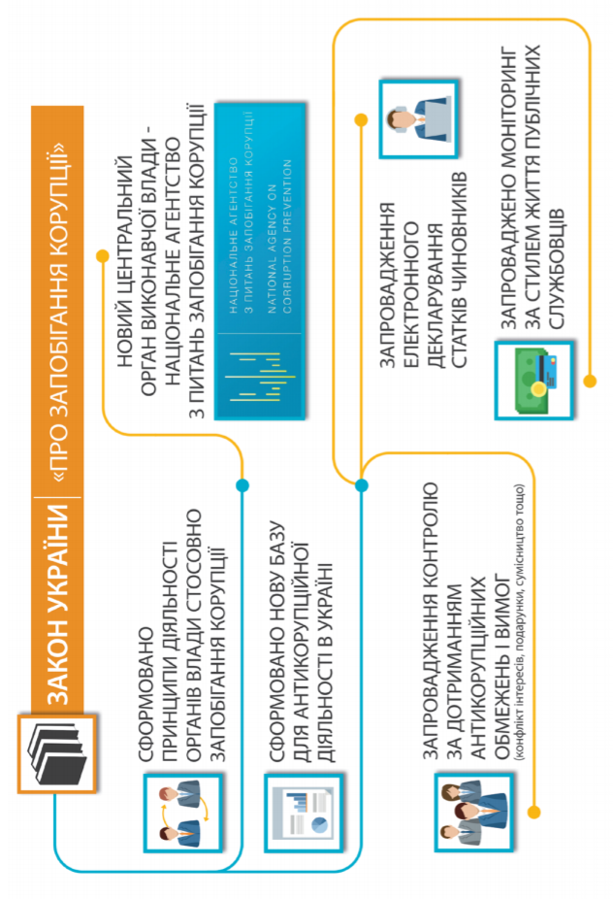
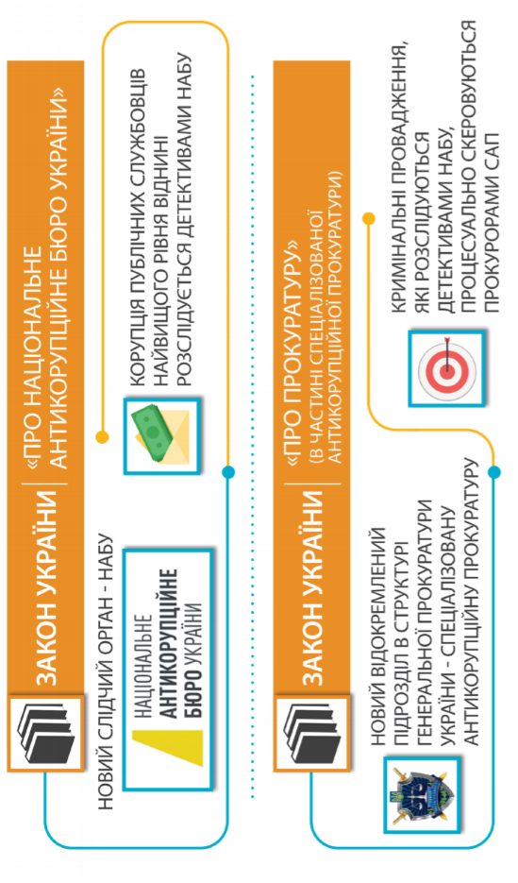
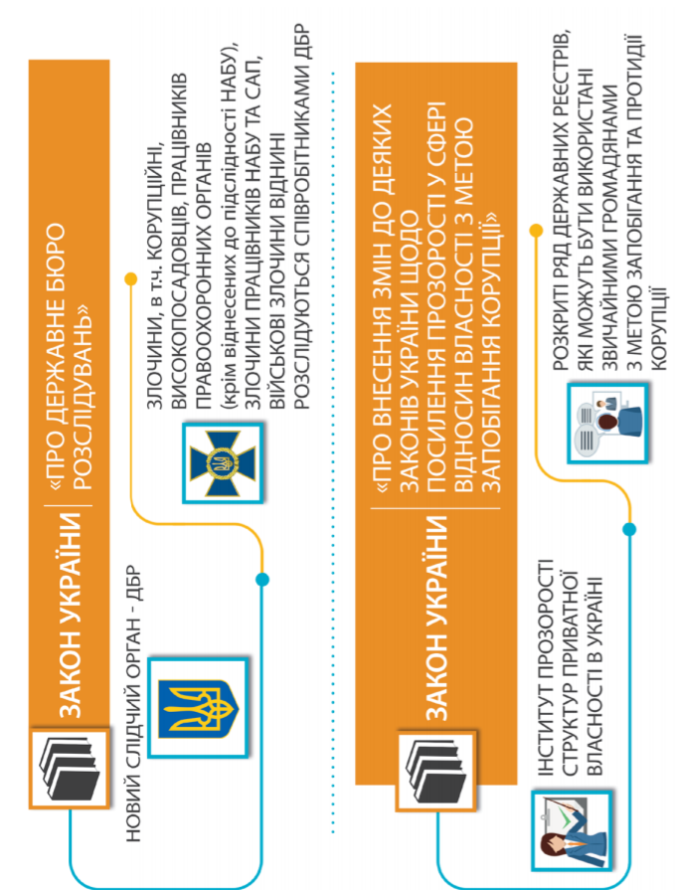
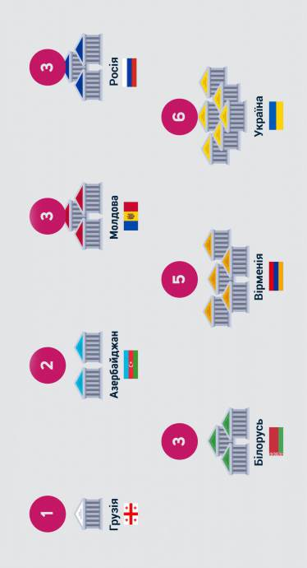
КІЛЬКІСТЬ АНТИКОРУПЦІЙНИХ УСТАНОВ В УКРАЇНІ ТА ІНШИХ КРАЇНАХ
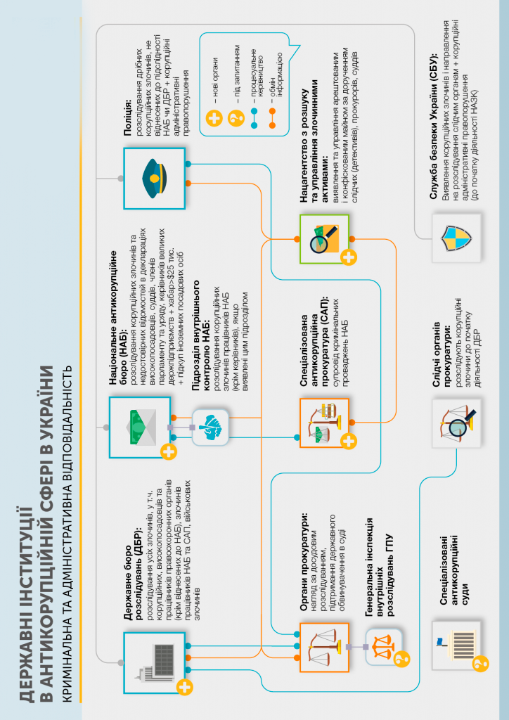
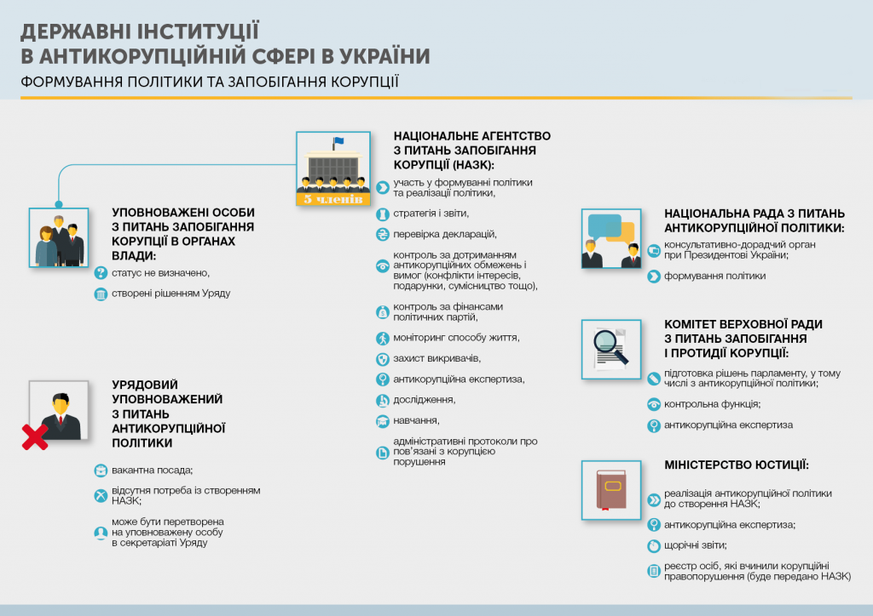
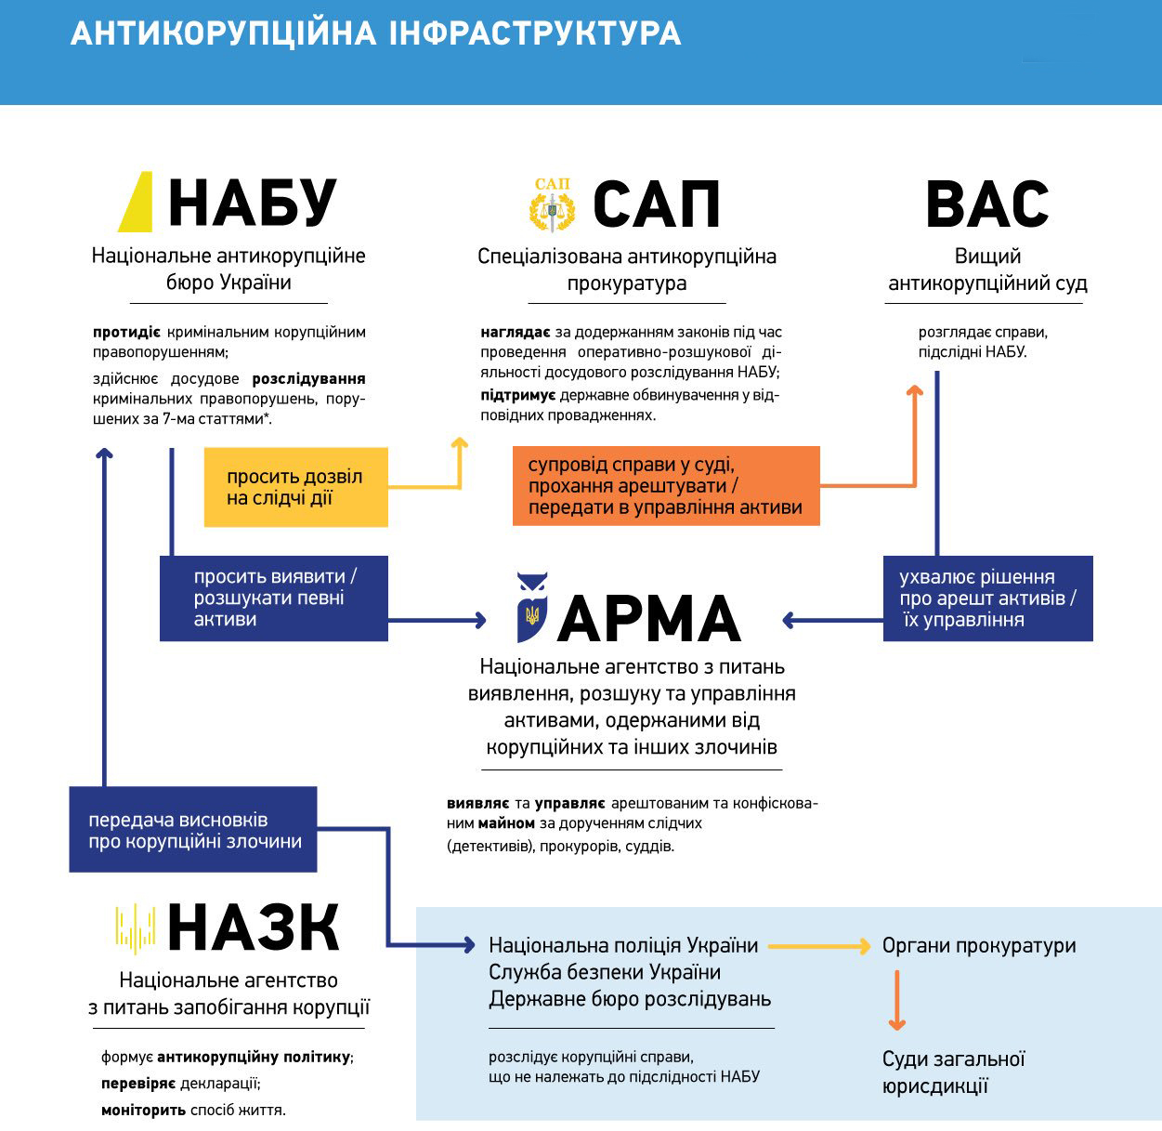

СТРУКТУРА АНТИКОРУПЦІЙНИХ ПРОГРАМ В УКРАЇНІ

Положення про визначення засад загальної відомчої політики щодо запобігання та протидії корупції у відповідній сфері

Заходи з реалізації загальної відомчої політики щодо запобігання та протидії корупції у відповідній сфері

Заходи з виконання антикорупційної стратегії та державної антикорупційної програми

Навчальні заходи та заходи з поширення інформації щодо програм антикорупційного спрямування

Процедуру та суб’єкта, відповідального за здійснення періодичного моніторингу виконання антикорупційної програми, процедуру оцінки її виконання, процедуру та випадки періодичного перегляду програми

Звіт за результатами оцінки корупційних ризиків

GRECO — орган Ради Європи з антикорупційного моніторингу.
Програма SIGMA — це спільна ініціатива Європейського Союзу та Організації з економічного співробітництва і розвитку, яка, зокрема, здійснює оцінку прогресу реформ і визначення пріоритетів, оцінку процесу створення інституцій та правових рамок тощо.
Європейська комісія «За демократію через право» є незалежним консультативним органом Ради Європи з питань конституційного права.

Принципи боротьби з корупцією
*Резолюція (97) 24 Комітету Міністрів Ради Європи

Проводити ефективні заходи для запобігання корупції та, в зв'язку з цим, піднімати суспільне розуміння і просування етичної поведінки.

Гарантувати визнання національної та міжнародної корупції кримінальним діянням

Гарантувати, що ті, хто відповідає за запобігання, розслідування, судовий розгляд випадків корупції, мають незалежність і автономність

Забезпечувати відповідні заходи для конфіскації і позбавлення доходів, отриманих в результаті випадків корупції

Забезпечувати заходи запобігання тиску на юристів, які займаються випадками корупції

Обмежувати імунітет від розслідування, судового переслідування або судового рішення за випадками корупції

Заохочувати дослідження корупції

Гарантувати фінансування заходів спрямованих на боротьбу з корупцією

Розвивати міжнародне співробітництво по боротьбі з корупцією

Гарантувати, що правила, що стосуються прав і обов'язків посадових осіб, містять вимоги боротьби з корупцією

Вдосконалювати спеціалізацію людей або органів, що відповідають за боротьбу з корупцією та забезпечувати їх відповідними засобами і навчанням для виконання їх завдань.

Гарантувати, що організація, функціонування та прийняття рішень публічними адміністраціями здійснюватиметься з урахуванням необхідності боротьби з корупцією

Гарантувати, що процедури перевірки стосуватимуться публічної служби та громадського сектору

Розширювати можливості контролю за корупційними випадками поза адміністративними органами

Гарантувати, що система громадської відповідальності бере до уваги наслідки корумпованого поведінки громадських посадових осіб

Запроваджувати прозорі процедури закупівель на загальні потреби держави та громадян

Заохочувати прийняття кодексів етики та поведінки публічних службовців

Гарантувати, що ЗМІ мають право вільно отримувати передавати інформацію з питань корупції

Гарантувати, що законодавство бере до уваги необхідність боротьби з корупцією та встановлює ефективні механізми захисту прав осіб, потерпілих від корупції

Гарантувати, що в кожному аспекті боротьби з корупцією, беруться до уваги можливі зв'язки з організованою злочинністю і відмивання грошових коштів

Декриміналізація злочину «винесення завідомо неправосудного вироку»
* Дані станом на кінець 2019 року взяті з Доповіді Групи країни Ради Європи проти корупції (GRECO) про діяльність України у 2019 році.
ЗАХОДИ НЕ ВИКОНАНІ СТАНОМ НА ГРУДЕНЬ 2020 РОКУ
Розробка та затвердження кодексу поведінки народних депутатів
Зміна вимог формування Кваліфікаційно-дисциплінарної комісії прокурорів

Затвердження правил, які б регулювали відносини нардепів з лобістами
Введення системи випадкового розподілу справ серед прокурорів

Посилення внутрішнього механізму контролю у ВРУ

Підвищення ефективності дисциплінарних проваджень
Розробка ефективних механізмів підвищення обізнаності щодо доброчесності серед публічних службовців

2.2. Види антикорупційних програм в Україні.

ВИДИ АКТИКОРУПЦІЙНИХ ПРОГРАМ

антикорупційні програми юридичних осіб приватного права
антикорупційні програми юридичних осіб публічного права

1. державних, комунальних підприємствах, господарських товариствах (у яких державна або комунальна частка перевищує 50%), де середньооблікова чисельність працюючих за звітний рік перевищує 50 осіб, а обсяг валового доходу від реалізації продукції (робіт, послуг) перевищує 70 млн. грн.;
2. юридичних особах, які є учасниками попередньої кваліфікації, учасниками процедури закупівлі відповідно до Закону «Про публічні закупівлі», якщо вартість закупівлі товару (товарів), послуги (послуг), робіт дорівнює або перевищує 20 млн. грн.

Адміністрації Президента України
Апараті ВРУ
Секретаріаті КМУ
СБУ
інших центральних органах виконавчої влади, інших державних органах, юрисдикція яких поширюється на всю територію України
Апараті РНБО України -
НБУ
Рахунковій палаті
ЦВК
ВРП
тощо

ОБОВ’ЯЗКОВО ПРИЙМАЮТЬСЯ
В

2.3. Порядок підготовки, погодження та контроль за виконанням антикорупційних програм в Україні.

Принципи підготовки Антикорупційних програм

Галузевої належності
Всеохоп-леність
Законності
Прозорості

Доступності

Об'єктив-ності

Неуперед-женості

Одним з основних етапів процесу підготовки антикорупційної програми є організаційно-підготовчі заходи щодо оцінки корупційних ризиків в органі влади.
Підготовка до проведення оцінки корупційних ризиків містить
прийняття суб’єктом, уповноваженим на затвердження антикорупційної програми, рішення про проведення оцінки корупційних ризиків

публікацію рішення на офіційному веб-сайті органу влади

розробку робочого плану оцінки корупційних ризиків

Приклади корупційних ризиків, які є характерними для усіх органів влади

Організація роботи щодо запобігання та виявлення корупції
Відсутність захищених від витоку інформації каналів для повідомлень про корупцію

Неврегульованість процедури опрацювання повідомлень осіб про корупційні діяння

Незнання спеціального законодавства.

Дискреційні повноваження щодо встановлення надбавок та премій.
Управління фінансовими та матеріальними ресурсами

Відсутність контролю за використанням фінансових та матеріальних ресурсів.

Відсутність внутрішнього положення щодо використання ресурсів

Надання адміністративних послуг
Недостатня прозорість діяльності органу влади щодо висвітлення інформації про адміністративні послуги

Наявність необґрунтованих дискреційних повноважень у посадових осіб

Безпосередні контакти між суб’єктами одержання адміністративних послуг та посадовими особами органів влади

Юридична робота
Ймовірність впливу зацікавлених осіб на представників юридичної служби
органу влади в суді

Неврегульованість порядку ведення претензійно-позовної роботи

Нездійснення аналізу відповідності доброчесності особи, яка наділяється правом представництва

Робота з вхідною кореспонденцією

Недоброчесність посадових осіб під час опрацювання запитів

Відсутність контролю за опрацюванням запитів

Відсутність персональної відповідальності посадових осіб органу влади за порушення під час опрацювання запитів

Дискреційні повноваження щодо визначення постачальників товарів, робіт та послуг на допорогових закупівлях
Публічні закупівлі

Можливість поділу товару з метою здійснення закупівлі без застосування системи ProZorro

Недоброчесність посадових осіб, які входять до складу тендерного комітету

не має містити положень, які дублюються або не мають змістового навантаження

має бути зрозумілою та послідовною, її положення слід викладати однозначно, не допускаючи різного тлумачення

має містити посилання на виконавців заходів, передбачених нею, а саме на конкретні структурні підрозділи органу влади, відокремлені юридичні особи, які входять до сфери його управління або підконтрольні чи підзвітні такому органу влади, які визначаються з урахуванням обсягу завдань та повноважень, визначених у положеннях про них, статутах або інших установчих документах

ВИМОГИ ДО ЗМІІСТУ АНТИКОРУПЦІЙНОЇ ПРОГРАМИ

має регламентувати чіткі терміни та строки виконання закріплених в ній заходів

Заходи, визначені в антикорупційній програмі, мають бути чіткими та конкретними

Текст антикорупційної програми викладається в теперішньому або майбутньому часі
Антикорупційна програма має містити реквізити розпорядчого документа, яким її затверджено, заголовок, а також:

положення про визначення засад загальної відомчої політики щодо запобігання та протидії корупції у відповідній сфері

заходи з реалізації таких засад

заходи з виконання антикорупційної стратегії та державної антикорупційної програми

інформацію щодо здійснення оцінки корупційних ризиків у діяльності органу влади

навчальні заходи та заходи з поширення інформації щодо програм антикорупційного спрямування

процедуру та суб’єкта, відповідального за здійснення періодичного моніторингу виконання антикорупційної програми

процедуру оцінки виконання антикорупційної програми із закріпленням критеріїв її здійснення

процедуру та випадки періодичного перегляду програми

звіт за результатами оцінки корупційних ризиків

МЕТА

Процес залучення громадськості регламентується
Забезпечення прозорості та відкритості процесу розробки антикорупційних програм, вдосконалення їх змісту

Порядком проведення консультацій з громадськістю з питань формування та реалізації державної політики, затвердженим постановою Кабінету Міністрів України від 3 листопада 2010 р. № 996

Пропозиції до антикорупційних програм розглядаються та враховуються відповідальним підрозділом Національного агентства з питань запобігання корупції під час опрацювання проектів програм

СТРОК

30 днів з дня, наступного за днем надходження її до Національного агентства.

про погодження антикорупційної програми

про відмову в погодженні антикорупційної програми, якщо

розроблена з порушенням принципів підготовки антикорупційних програм органів влади

не включає одну або кілька обов’язкових складових антикорупційних програм органів влади

звіт за результатами оцінки корупційних ризиків у діяльності органу влади не містить обов’язкових складових

існує потреба у здійсненні додаткової оцінки корупційних ризиків

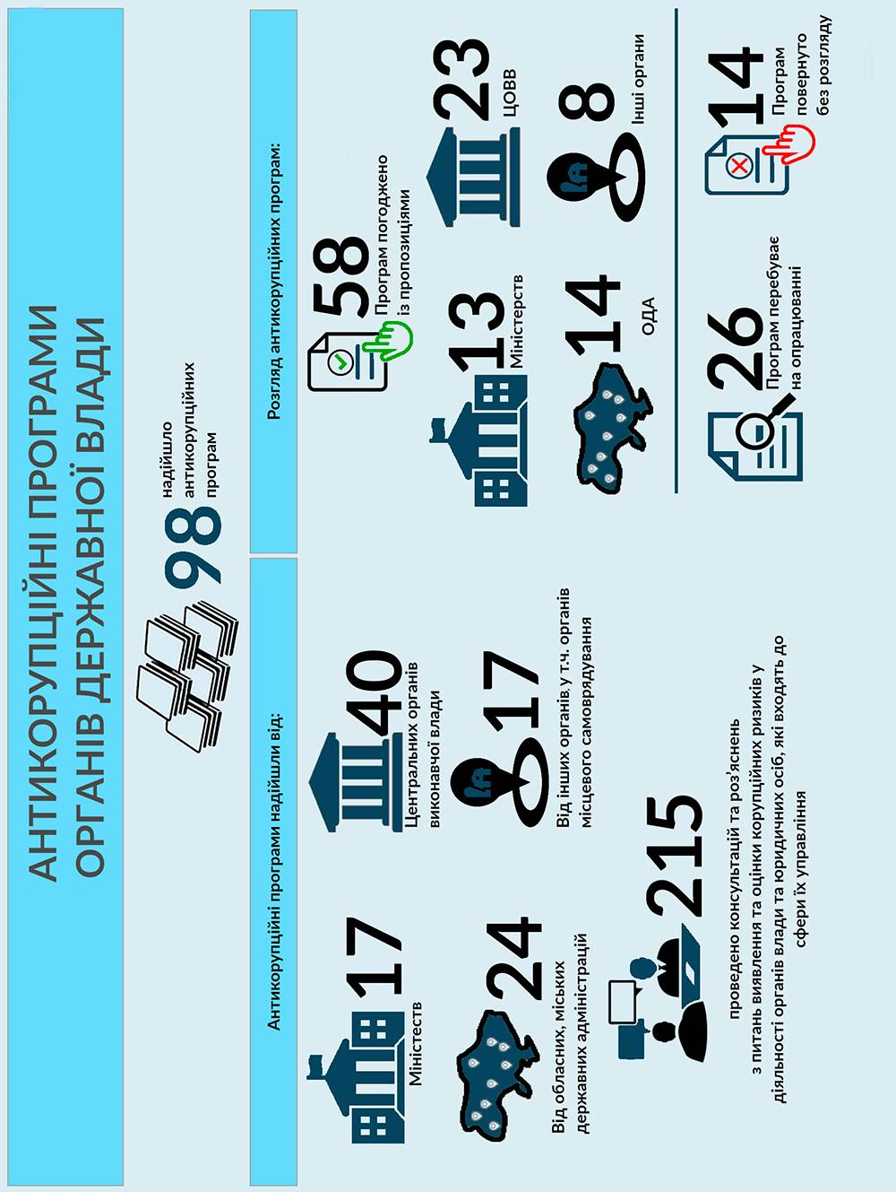
Статистика антикорупційних програм, що надійшли на розгляд НАЗК за 2019 рік
Процедури щодо моніторингу, оцінки виконання антикорупційних програм

Визначаються безпосередньо в змісті антикорупційної програми відповідного органу влади або юридичної особи

Програма має містити:

процедуру моніторингу із зазначенням суб’єкта, який її здійснює

періодичність (наприклад, щокварталу) та способи здійснення такої процедури (отримання інформації від структурних підрозділів, її узагальнення)

процедуру оцінки виконання (може здійснюватися тим же суб’єктом, що й моніторинг або визначено іншого суб’єкта), що включатиме критерії такої оцінки з урахуванням своєчасності, повноти реалізації закріплених у ній заходів та результатів їх здійснення

Щорічні звіти про виконання антикорупційних програм органи державної влади публікують в загальному доступі

стану виконання заходів, визначених Антикорупційною програмою

результатів впровадження заходів, визначених Антикорупційною програмою

виявлених порушень вимог Закону, Антикорупційної програми та заходів, вжитих для усунення таких порушень

ЗВІТ З ВИКОНАННЯ АНТИКОРУПЦІЙНОЇ ПРОГРАМИ МАЄ МІСТИТИ ІНФОРМАЦІЮ ЩОДО

кількості та результатів проведених перевірок та внутрішніх розслідувань

фактів перешкоджання належному виконанню Уповноваженим своїх функцій, встановлення для нього необґрунтованих обмежень, випадків втручання у його діяльність з боку третіх осіб

наявних пропозицій і рекомендацій

Національне агентство з питань запобігання корупції проводить аналіз звітної інформації щодо реалізації заходів, визначених в антикорупційних програмах органах влади, здійснює узагальнення такої інформації та надає відповідні рекомендації

2.4. Антикорупційна програма Данії.

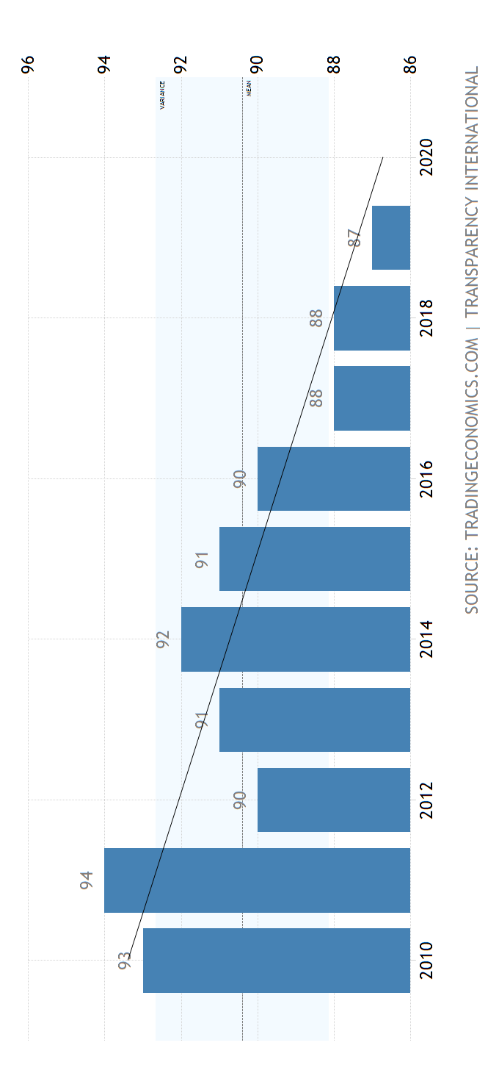

Динаміка зміни Індексу сприйняття корупції в Данії
Чим нижче показник – тим нижче рівень корупції

Антикорупційними положеннями національного законодавства Данії

обов’язок представників уряду щорічно публікувати інформацію про майно та особисті доходи

право громадянина повідомити в правоохоронні органи про можливі корупційні дії відповідних осіб, в тому числі в анонімному порядку

заборона держслужбовцям володіти акціями іноземних юридичних осіб задля виключення можливості лобіювання контрагентів-нерезидентів всередині держави

Корупційні злочини за кримінальним кодексом Данії

Корупційні правопорушення в приватній сфері
ст. 299² КК Данії

Корупційні правопорушення в державній сфері

Пасивне хабарництво (стаття 144 КК Данії)

Активне хабарництво (стаття 122 КК Данії)

отримання неправомірної вигоди
надання неправомірної вигоди

Санкція

накладення штрафу або позбавленням волі на строк до шести років

накладення штрафу або позбавленням волі на строк до чотирьох років

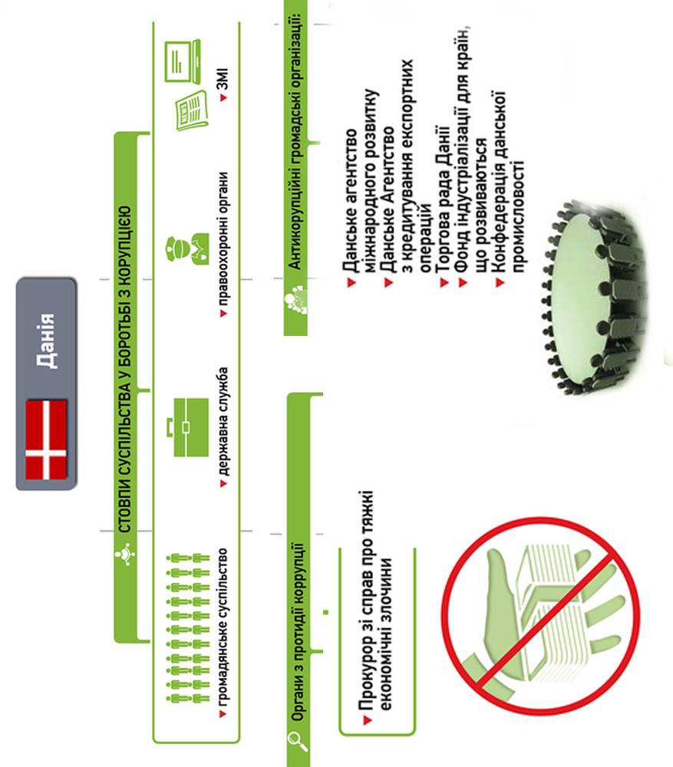
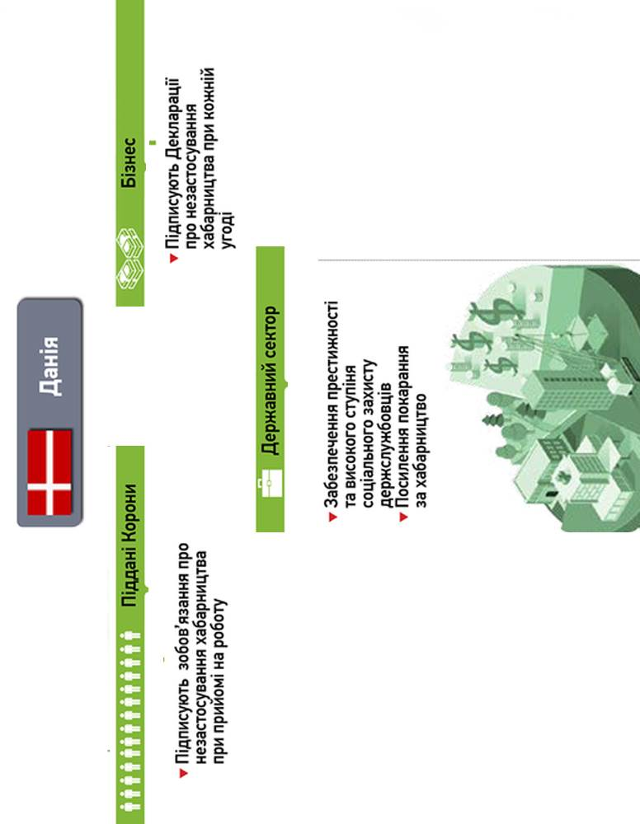
Державні та приватні антикорупційні ініціативи Данії

Вища рада профілактики

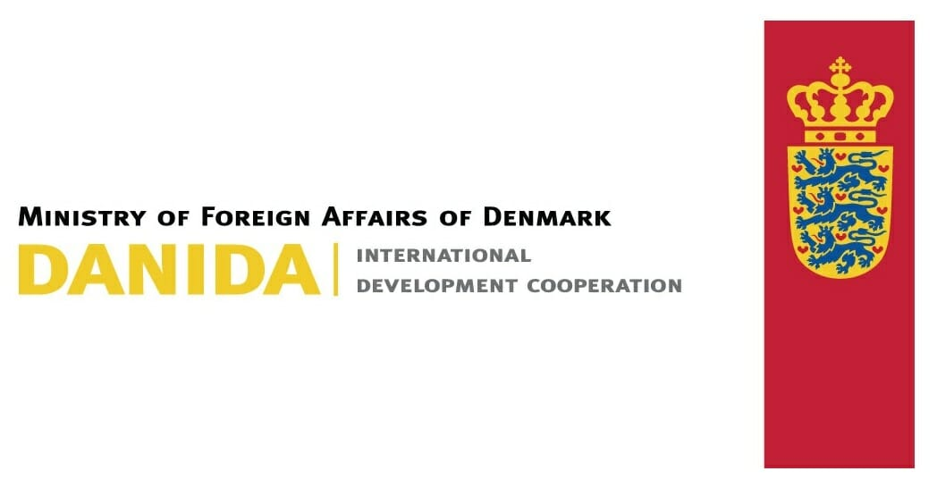

агентство міжнародного розвитку

права людини та демократія
Основні сфери діяльності

соціальний прогрес

лобіювання політики «зеленого» росту ( розвиток економіки держави при ефективному та безпечному використанні природних ресурсів)

Угоди, укладені цим агентством, в обов'язковому порядку супроводжуються підписанням декларації про незастосування неправомірної вигоди (хабарів). Недотримання вищевказаної декларації спричиняє розірвання договірних відносин без права їх поновлення у майбутньому.

Агентство з кредитування експортних операцій

– установа, що здійснює підтримку експорту. Особи, які подають заявки в агентство, зобов'язані підписати декларацію про незастосування хабарництва, що фактично є відмовою від участі в корупційних діях.

Торгова Рада Данії

Основним завданням Торгової Ради є боротьба з корупцією в Данії на зовнішніх ринках. Організація допомагає укладати угоди на міжнародних ринках, зберігаючи при цьому репутацію датських компаній.

Фонд індустріалізації для країн, що розвиваються

Основним призначенням фонду є допомога в розширенні бізнесу закордоном через інвестиції в міжнародні компанії країн, що розвиваються за підтримки Данії. При укладанні договорів з контрагентами про пайову участь та виділення позик, Фонд використовує стандартні антикорупційні положення, у разі недотримання яких договірні відносини припиняються.

Особливості антикорупційної політики Данії

Наявність Кодексу поведінки для державних службовців з 2007 року. Цей Кодекс стосується практичних аспектів, що описують ситуації, які можуть виникнути у державній адміністрації, включаючи «основні цінності та принципи», «свободу слова», «обов’язок конфіденційності», «неупередженість» та «прийняття подарунків».

Члени парламенту Данії не мають юридичного обов’язку розкривати свої активи та не підлягають жодній іншій формі правил для контролю конфлікту інтересів.

Данія здійснює міжнародну співпрацю у сприянні подоланню корупції іншими країнами

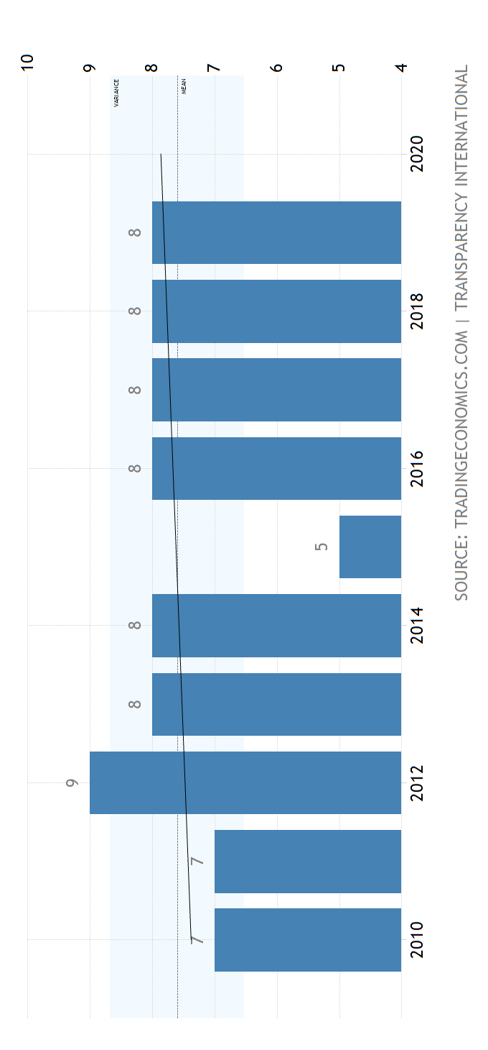
2.5. Антикорупційна програма Нідерландів.

Динаміка зміни Індексу сприйняття корупції в Нідерландах
Чим нижче показник – тим нижче рівень корупції

Органи по боротьбі з корупцією в Нідерландах

1

Відділи служб безпеки

Переважна більшість державних органів та установ мають власні відділи служби безпеки, які забезпечують контроль за дотриманням антикорупційної етики

2

Служба громадського обвинувачення

здійснює додатковий контроль за дотриманням антикорупційного законодавства, та, у випадках виявлення правопорушень, звертається з повідомленням до генеральної прокуратури

3

Генеральна прокуратура

Здійснює процесуальне керівництво у справах про корупцію. Дає вказівку державній кримінальній поліції на проведення незалежного розслідування.

Стратегія громадської чесності і системного усунення причин корупції
Кримінальний кодекс Нідерландів

Антикорупційне законодавство Нідерландів

Конвенція Організації економічного співробітництва та розвитку про боротьбу з хабарництвом

міжнародні нормативно-правові акти

Конвенція Організації Об'єднаних Націй проти корупції

Конвенція Ради Європи про цивільному та кримінальному праві проти корупції групу держав проти корупції

позбавлення права на здійснення діяльності за відповідною професією
штраф у розмірі 82 000 євро або позбавлення волі на строк до шести років
конфіскація незаконно отриманих активів/доходів від приступної діяльності
Отримання неправомірної вигоди
Надання неправомірної вигоди
Стаття 363
Стаття 177
Покарання, передбачені Кримінальним кодексом Нідерландів
Стратегія громадської чесності і системного усунення причин корупції
Передбачається, зокрема, складання «маршрутних карт» нейтралізації зон найбільшої корупційної небезпеки. Такі карти проливають світло на природу корупції і показують, як один тип корупції пов'язаний з іншим
система моніторингу можливих епіцентрів корупційної напруженості, посилення контролю діяльності осіб, які перебувають на посадах підвищеного корупційного ризику
Щорічно міністр внутрішніх справ направляє в парламент країни доповідь про тенденції корупційних процесів, про вжиті заходи щодо покарання осіб, помічених у корупційних зв'язках, про заходи щодо подальшого посилення протидії корупції та отриманих конкретних результатах мінімізації її наслідків
гласність у питаннях виявлення корупції і широке публічне обговорення причин і наслідків вжитих заходів
передбачає комплекс організаційних, процедурних та інституційних заходів

основна форма покарання за корупційне діяння - не кримінальна переслідування і ув'язнення під варту, а штрафи, заборона роботи на відповідальних посадах в державних організаціях, позбавлення пільг і переваг, які надає державна служба

У той же час політик або суддя, який допустив корупційний проступок, може бути підданий покаранню у вигляді позбавлення волі до 12 років

особлива увага приділяється службам внутрішньої безпеки державних органів і приватних кампаній, в обов'язок яких входить своєчасне виявлення, реєстрація і припинення порушень антикорупційних правил, нейтралізація наслідків таких порушень

створення умов, при яких публічним службовцям виявляється вигідніше працювати якісно і ефективно

спеціальна система навчання громадян, що роз'яснює соціальну сутність, форми прояву, масштабність політичної, економічної і моральної шкоди, яку завдає корупція, можливі наслідки для тих, хто бере участь в корупційних зв'язках.

Політика національної чесності

Політика спрямована на формування таких умов соціально-економічного розвитку країни, які не створюють живильного ґрунту для корупції, або якщо не виключають її повністю, то, у всякому разі, мінімізують це явище, дозволяють використовувати ефективні заходи у боротьбі з нею і при цьому отримувати позитивний результат

включає численні соціальні і правові норми та інститути, спрямовані на виховання і закріплення в суспільстві стійких моральних принципів, встановлення юридичних дозволів і заборон

Може включати в себе

Скорочення надлишкової бюрократії
ретельний підбір і розміщення кадрів на відповідальні посади
моніторинг можливих точок виникнення ситуацій корупційної спрямованості в державних і громадських організаціях
навчання чиновників правилам поведінки державних службовців

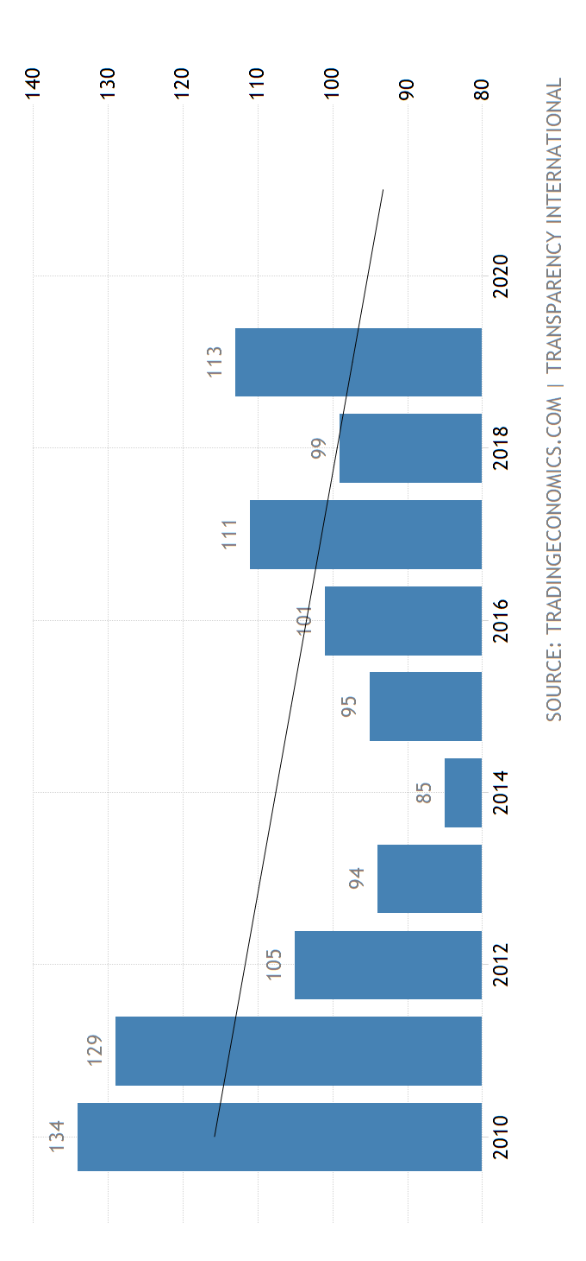
2.6. Антикорупційна програма Філіппін.

Динаміка зміни Індексу сприйняття корупції в Філіппінах
Чим нижче показник – тим нижче рівень корупції

Антикорупційне законодавство Філіппін
Кримінальний кодекс Філіппін
Конституція Філіппін
Стаття 27 Конституції Філіппін передбачає, що держава слідкує за чесністю та добропорядністю державних службовців та застосовує дієві заходи по боротьбі із зловживанням владою та корупцією
передбачає кримінальну відповідальність лише за пряме та непряме хабарництво (статті 210-212 КК Філіппін)

проголошує демократичний устрій в державі, дотримання громадянських прав та суворі положення по боротьбі з корупцією

№ 6713
№ 3019
Закони Філіппін
Закон Філіппін про боротьбу з корупцією (Республіканський закон № 3019

Регламентує відповідальність за

пропозиція/отримання подарунку, матеріальної вигоди

укладення невигідного для держави договору

конфлікт інтересів

Санкції

позбавлення волі на строк від 6 до 15 років

довічна заборона займати посаду пов’язану з публічною службою

конфіскація неправомірно отриманих грошових коштів та майна

Республіканський закон № 6713

Кодекс поведінки та етичних стандартів для державних посадових осіб і державних службовців

1989
Рік прийняття

сприяє високому стандарту етики і вимагає від державних службовців

щорічно подавати декларацію про свій майновий стан та майновий стан іншого з подружжя та неповнолітніх дітей

звітувати про активи та боргові зобов’язання набуті протягом звітного року

відмовлятись від частки в бізнесі задля уникнення конфлікту інтересів

Неухильно дотримуватись етичної поведінки у своїй професійній діяльності

До повноважень Комісії належать: перевірка способу життя державних службовців, здійснення запитів про надання інформації щодо діяльності держслужбовців, подання президенту звіту та рекомендацій, надання президенту порад щодо вжиття превентивних заходів тощо
Створена в 2017 році на підставі виконавчого наказу № 43 задля сприяння главі держави в проведені розслідувань та судового розгляду справ пов’язаних з корупцією.
Президентська антикорупційна комісія
орган, що розслідує правопорушення державних службовців за скаргами фізичних та юридичних осіб
Управління Омбудсмена
Державні органи по боротьбі з корупцією у Філіппінах
До відання Управління входить визначення причин корупції та надання рекомендацій по їх усуненню

Неефективність антикорупційної політики Філіппін пояснюється наступними чинниками
Наявність органів протидії та запобігання корупції
Регламентація різного спектру санкцій, які мають не лише карний характер, але й превентивний.
Розвинене та деталізоване антикорупційне законодавство в країні
низький рівень співробітництва між правоохоронними органами
недостатністю кадрових ресурсів в органах запобігання та протидії корупції
відсутністю механізмів реалізації задекларованих норм та положень про захист інформаторів
національна поліція розглядається як один з найбільш корумпованих органів в країні

2.7. Антикорупційна програма Китайської Народної Республіки.
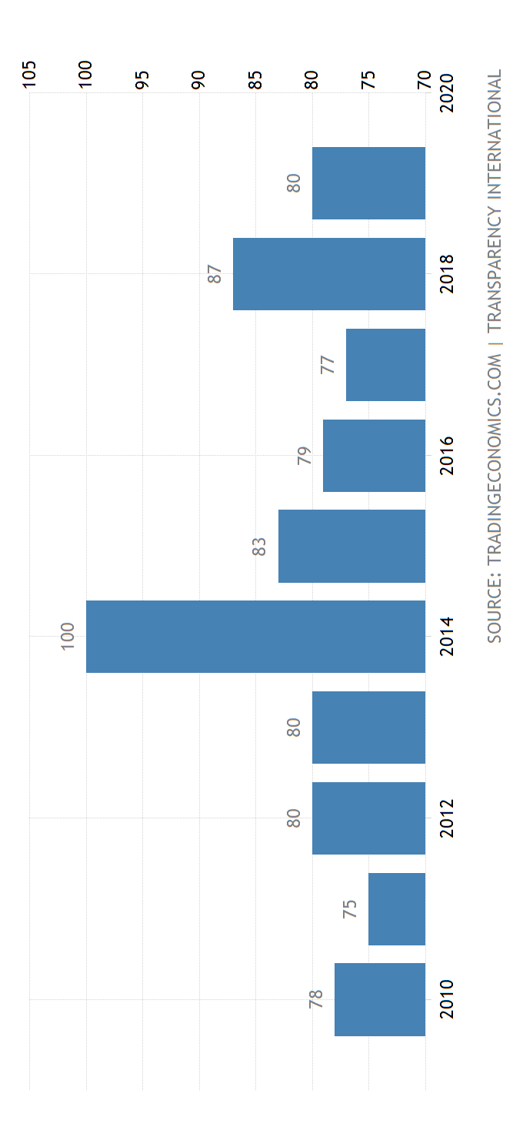

Динаміка зміни Індексу сприйняття корупції в КНР
Чим нижче показник – тим нижче рівень корупції

Становлення антикорупційного законодавства Китаю

І етап

З 1949 року уряд КНР взяв курс на боротьбу з корупцією. Створено прокурорські органи по перевірці дисципліни в комуністичній партії. Розроблено й прийнято Конституцію, Правила покарання за корупцію 1952р.

ІІ етап

Політика реформ та відкритості, залучення інвестицій. Трансформація державних та громадських інститутів від планової до більш відкритої системи. Формування ревізійних органів, прийнято кримінально-процесуальний та кримінальний кодекси. Статті про корупцію мали декларативний характер.

ІІІ петап

Будівництво соціалістичної ринкової економіки. Зміна законів та прийняття нових з урахуванням міжнародних конвенцій. Прийняття законів про боротьбу з відмиванням доходів та про державних службовців.

ІV етап

З 2010 року по сьогодні. Розроблено державну стратегію по боротьбі з корупцією та план роботи по створенню системи протидії та профілактики корупції.

Антикорупційні нормативно-правові акти

Галузеві
Загальні

Кримінальний кодекс КНР
Кодекси поведінки державних службовців

Додаткові положення про боротьбу з корупцією і хабарництвом
Кодекси поведінки суддів
Конвенція ООН проти корупції
Меморандум про співробітництво з ООН в сфері боротьби з корупцією
міжнародні
Закон про державний контроль
Правила з восьми пунктів
Відмова від урочистості та формалізму

Зведення до мінімуму закордонних поїздок

Скорочення чисельності помічників та супроводжуючих осіб

Ведення документації та роз’яснення зрозумілими термінами
Правила з восьми пунктів КНР

Відмова від перекриття доріг для проїзду кортежів

Поява в новинах тільки у разі крайньої необхідність та не з метою піару

Відмова від публікацій, автобіографій, книг тощо

Економія. Відмова від коштовних автомобілей та інших речей
Кримінальний кодекс КНР

382-384
Статті

Підкуп

Незаконне збагачення
Легалізація доходів

Санкції

До 10 років ув’язнення

Якщо сума незаконних доходів публічного службовця перевищує 100 тис. юанів

Якщо «обставини особливо серйозні»

термін ув’язнення на 10 і більше років - аж до довічного

смертний вирок із конфіскацією всього майна.

Антикорупційні органи

Державна наглядова комісія

діє нарівні з Всекитайским зборами народних представників, Держрадою, Центральною військовою радою Китайської Народної Республіки, Верховним народним судом і прокуратурою

наділена повноваженнями з перевірки та контролю за діяльністю державних службовців, а також розслідування фактів корупційних дій

Питаннями державного примусу займаються

Народна прокуратура
Суди

втілюють на практиці дію кримінально-правових норм

відповідає за дисципліну державних службовців
Міністерство з нагляду

відповідає за дисципліну державних службовців
Міністерство з нагляду

Найефективніші методи антикорупційної спрямованості в КНР
*На думку публічних службовців КНР

здійснення періодичної ротації державних службовців для попередження стійких зв’язків, які призводять до корупційних ризиків

введення та подальше вдосконалення процедур взаємодії з фізичними та юридичними особами задля запобігання бюрократичних перешкод

підвищення прозорості відомчого контролю в публічній службі

заборона членам сім’ї вести бізнес в сфері, де особа посідає керівну посаду в органах державної влади

оперативне реагування на виклики, що надходять на гарячу телефонну лінію для анонімного повідомлення про факти одержання (дачі) неправомірної вигоди або зловживання службовим становищем

2.8. Проблемні аспекти національних антикорупційних програм та шляхи їх вдосконалення на основі міжнародного досвіду.

ДИНАМІКА ЗМІНИ ІНДЕКСУ СПРИЙНЯТТЯ КОРУПЦІЇ В УКРАЇНІ ЗА ОСТАННІ П'ЯТЬ РОКІВ

Індекс сприйняття корупції — щорічний рейтинг країн світу, що формується міжнародною організацією Transparency International з 1995 року.
Чим нижче показник – тим нижче рівень корупції в країні.

Перезавантаження НАЗК
Оновлення Закону «Про публічні закупівлі»
Можливість приватизації державних підприємств через Prozzoro
Збільшення кількості наглядових рад у державних підприємствах

Зміна способу формування органів суддівського самоврядування
Забезпечення ефективної роботи реєстру бенефіціарів

Повернення довіри до Спеціалізованої антикорупційної прокуратури
Позбавлення СБУ та Нацполіції повноважень у боротьбі з економічною злочинністю

Покарання винних в організації нападів на антикорупційних активістів
Посилення контролю за фінансуванням політичних партій

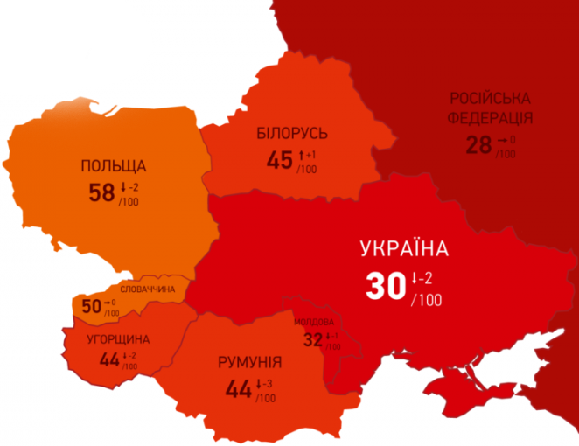
Ілюстрація індексу сприйняття корупції України та її сусідів за даними Transparency International 2019 року.
З-поміж сусідніх держав в індексі сприйняття корупції Україна обійшла лише Російську Федерацію.
Порівняно з 2018 роком в 2019 році корупційна ситуація в Україні погіршилась, як і в більшості сусідніх держав: Польщі, Румунії, Угорщині.

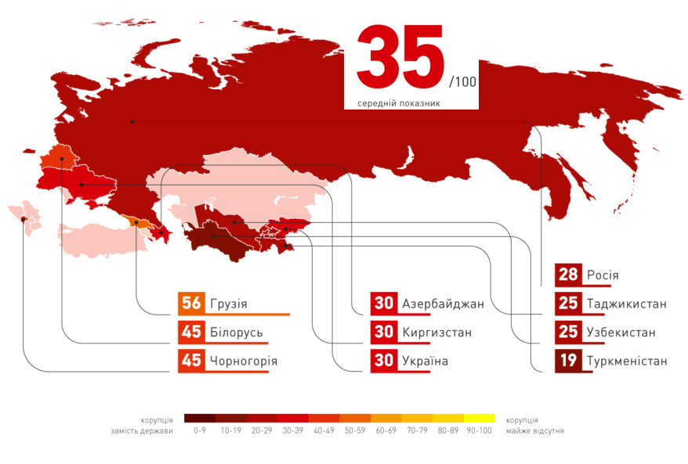
Ілюстрація індексу сприйняття корупції Східної Європи та Центральної Азії за даними Transparency International 2019 року.
З Ілюстрації вбачається, що зазначений регіон займають країни з високим рівнем корупції.
Найменш корумпованою країною регіону є Грузія.
Найбільш корумпованою країною регіону є Туркменістан.
Україна займає середні позиції, маючи індекс – 30.

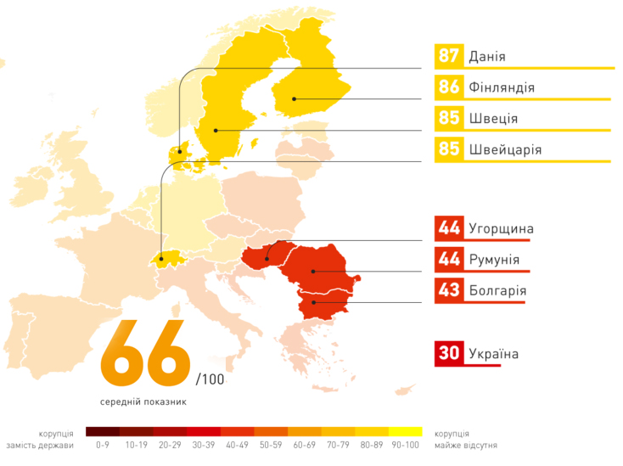

Ілюстрація індексу сприйняття корупції Східної Європи та Центральної Азії за даними Transparency International 2019 року.
Найменш корумпованою країною регіону є Данія.
Найбільш корумпованою країною регіону є Болгарія.

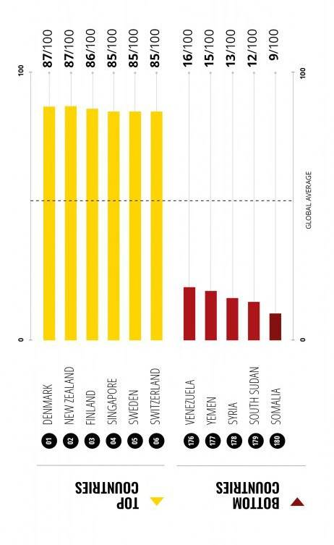
Рейтинг країн за станом розвиненості корупції за даними Transparency International 2019 року
Декларативний характер положень антикорупційних програм органів державної влади, місцевого самоврядування, юридичних осіб публічного права

Недосконалість законодавства України, що регулює питання розробки, впровадження та реалізації національних антикорупційних програм

Проблемні аспекти національних антикорупційних програм

Низька виконавча дисципліна антикорупційних програм посадовими особами відповідної юридичної особи або органу влади

Відсутність дієвих механізмів координації, взаємодії та контролю за реалізацією антикорупційних заходів як ззовні, так і всередині юридичної особи або органу влади

Наслідком незадовільного здійснення антикорупційної діяльності, в тому числі й недосконалого функціонування антикорупційних програм є:

Обмежені можливості для економічного та людського розвитку

недостатній рівень глобальної конкурентоспроможності країни

низький рівень задоволеності громадян діяльністю органів державної влади

Низькі позиції країни в міжнародних рейтингах

у рейтингу Індексу міжнародної конкурентоспроможності
82 місце зі 133 країн

за рівнем послуг он-лайн (рейтинг країн — членів ООН)
62 місце зі 190 країн

за індикаторами державного управління Світового Банку
143 місце зі 195 країн

за індексом сприйняття корупції Transparency International
126 місце зі 180 країн

Пропозиції по вдосконаленню національних антикорупційних програм

Удосконалення системи взаємодії органів державної влади з інститутами громадянського суспільства

Залучення громадськості до участі в діяльності з боротьби з корупцією. Підвищення транспарентності та публічності антикорупційної діяльності органів влади.

Мета

Взаємодія публічних службовців з представниками громадськості з приводу антикорупційної діяльності в Україні

Недостатнє правове регламентування
Наявність правових норм, які регламентують взаємодію органів влади з інститутами громадянського суспільства

Задекларованість норм, низька виконавча здатність.

Інформація в звітах не завжди відповідає дійсності
Публікація державними органами звітів про взаємодію з громадськістю в досліджуваній сфері

Звіти публікуються в загальному доступі лише 60% державних органів

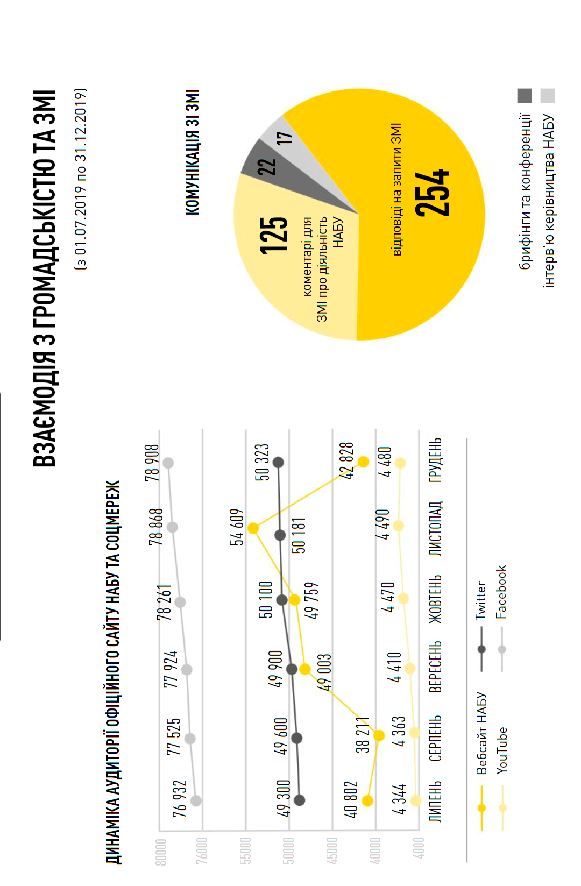

Як приклад належної взаємодії з громадськістю в сфері запобігання корупції, можна привести дані Національного антикорупційного бюро України

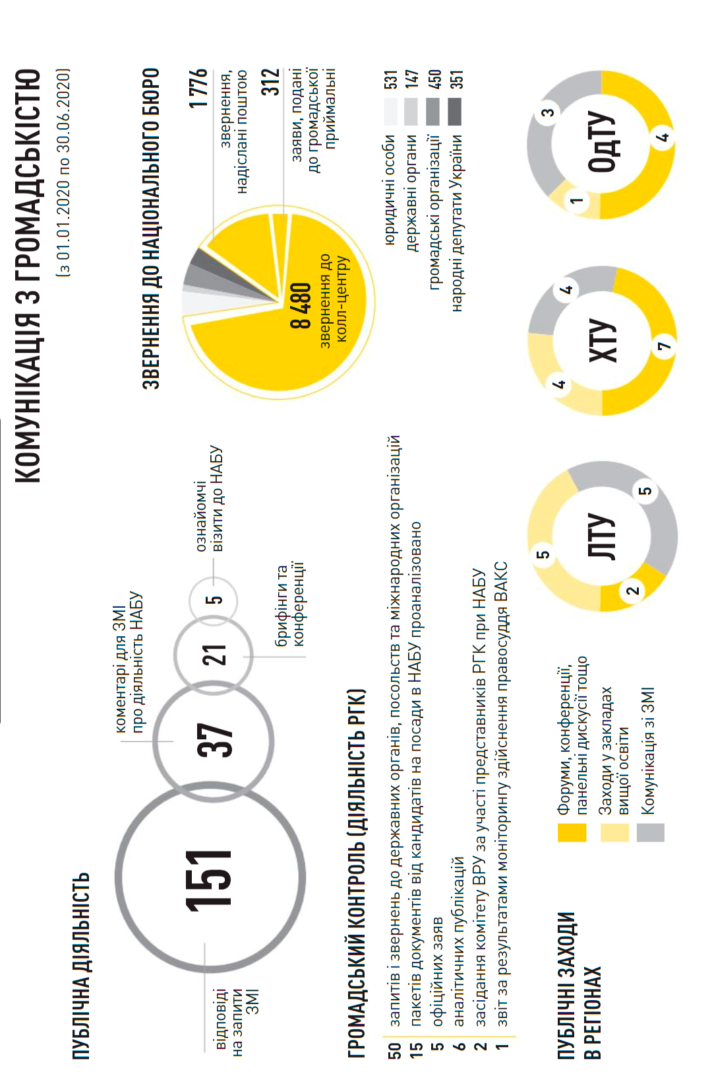
Позитивний досвід інших країн, який може бути запозичено Україною

Гонконг
в другій половині ХХ століття було створено незалежну від влади комісію боротьби з корупцією. У її обов’язки входило незалежне розслідування виявів корупції, розроблення і втілення організаційних, юридичних і адміністративних антикорупційних заходів, а також проведення широкої інформаційно-просвітницької кампанії.

поряд із спеціальним бюро з розслідування фактів корупції, діють спеціальні наглядові комісії з представників громадськості
Сингапур

Для оперативного реагування на повідомлення про незаконне збагачення осіб створено проміжний між фіскальною службою та Національним антикорупційним директоратом орган – Національну агенцію з доброчесності. Її співробітники - сумлінні громадяни. У разі надходження повідомлення щодо незаконного збагачення працівники органу мають право здійснити перевірку фінансових зобов’язань та статків особи

Румунія

Впровадження освітніх антикорупційних програм задля формування правосвідомості громадян

Казахстан
Законом Республіки «Про запобігання корупції» одним з найважливіших аспектів визначає формування антикорупційної культури за допомогою комплексу заходів освітнього, інформаційного та організаційного характеру.
Ініційовано ряд міжнародних проектів з антикорупційної освіти і виховання. У ці проекти залучені освітні установи, місцеві спільноти, органи державного управління і некомерційні громадські організації.
Литва
Позитивний досвід інших країн, який може бути запозичено Україною
Формування антикорупційної правосвідомості та культури у громадян
Мета
Для розвитку антикорупційної культури в Україні необхідною є системна діяльність за низкою основних напрямів:

формування в суспільстві чіткого розуміння сутності корупції, донесення на рівні масової свідомості її небезпеки та суспільно-деструктивних наслідків

роз’яснення важливості та наявних механізмів участі громадськості у запобіганні та протидії корупції

детальне публічне висвітлення антикорупційної діяльності держави, забезпечення відкритості та прозорості державних органів з відповідних питань

поширення серед громадян інформації про базові стандарти діяльності державних установ

загальна антикорупційна освіта населення, проведення інформаційних і навчальних заходів специфічного змісту для цільових аудиторій у галузях, що характеризуються найгіршою корупційною ситуацією, та особливо антикорупційна освіта державних службовців

вироблення, закріплення в суспільній свідомості та поступове практичне втілення чіткого бачення майбутнього України як країни, розвиток якої не сумісний з розвитком корупції

Загроза несанкціонованого доступу до конфіденційної інформації та вчинення інших кіберзлочинів
Відсутність правової регламентації та технічних розробок
Скорочення можливості впливу на прийняття рішень публічними службовцями
Вдосконалення взаємодії між публічними службовцями та громадянами
Підвищення прозорості діяльності публічних службовців
Мета
Зменшення взаємодії між особами, що сприятиме зниженню корупційних ризиків, зменшення бюрократизму, підвищення ефективності взаємодії не тільки між публічними службовцями та громадянами а й між органами влади та всередині одного органу та/або юридичної особи
Розвиток комп’ютеризації основних сфер, у рамках яких корупційні зносини поширюються найінтенсивніше
Позитивний міжнародний досвід, який може бути запозичено Україною

Південна Корея
Програма «OPEN»

онлайн-система розгляду заяв громадян чиновниками міської адміністрації

Забезпечення доступу до інформації про хід розгляду справи та прийняте рішення виключає особисті контакти з державними службовцями. Таким чином, значно скорочують можливість впливу на прийняття рішення незаконними способами

за допомогою такого додатку здійснюватиметься виявлення «червоних прапорців», які вказуватимуть на шахрайство, корупцію та змову в сфері державних закупівель
Світовий банк
Програма «Integrity»

ІІІІ
І
ІІ
Сприйняття та імплементація міжнародних стандартів і позитивного зарубіжного досвіду щодо запобігання та протидії корупції, у тому числі й у сфері публічної служби, в національні антикорупційні програми має здійснюватися на трьох рівнях:

ВИСНОВКИ

В процесі комплексного аналізу національних та зарубіжних антикорупційних програм, проведеного в межах кваліфікаційної роботи, на основі аналізу чинного законодавства України та інших країн світу, практики його реалізації, теоретичного осмислення ряду наукових праць у різних областях знань, сформульовано ряд висновків, пропозицій і рекомендацій, спрямованих на вдосконалення чинного законодавства України в досліджуваній сфері та положень національних антикорупційних програм.
1. За чинним законодавством України антикорупційна програма є комплексом правил, стандартів і процедур щодо виявлення, протидії та запобігання корупції.
За роки незалежності Україною пройдено п’ять етапів розвитку механізму боротьби з корупцією. Антикорупційні програми у формі єдиного документа, що приймається в органах державної влади, юридичних особах публічного та приватного права виникли лише у 2014 році з прийняттям Закону України «Про запобігання корупції».
Антикорупційні програми мають уніфіковану структуру, яка передбачена частиною 2 ст. 19 Закону України «Про запобігання корупції» та конкретизована в Порядку підготовки, подання антикорупційних програм на погодження до Національного агентства з питань запобігання корупції та здійснення їх погодження, затвердженому рішенням Національного агентства з питань запобігання корупції від 08.12.2017 № 1379. Крім того, рішенням Національного агентства з питань запобігання корупції № 75 від 02.03.2017 затверджено Типову антикорупційну програму юридичної особи.
2. З аналізу положень національних нормативно-правових актів вбачається, що в Україні існує два види антикорупційних програм: антикорупційні програми юридичних осіб публічного та приватного права.

Антикорупційні програми юридичних осіб публічного права приймаються в органах державної влади, місцевого самоврядування, державних цільових фондах.
Водночас, Законом України «Про запобігання корупції» передбачається диспозитивна можливість розроблення та затвердження антикорупційної програми юридичними особами приватного права, окрім випадків, встановлених цим законом.
3. Антикорупційні програми розробляються уповноваженими підрозділами юридичної особи. До свого вступу в дію, програми проходять обов’язкове публічне обговорення, затвердження програми керівником юридичної особи та, в окремих випадках, погодження Національним агентством з питань запобігання корупції.
Впровадження та виконання антикорупційної програми супроводжує процес контролю, що має важливе значення для належного, повного та своєчасного здійснення заходів, передбачених програмою. Процедури щодо моніторингу, оцінки виконання антикорупційних програм безпосередньо визначаються такими програмами.
Щорічні звіти про виконання антикорупційних програм органи державної влади публікують в загальному доступі.
Національне агентство з питань запобігання корупції проводить аналіз звітної інформації щодо реалізації заходів, визначених в антикорупційних програмах органах влади, здійснює узагальнення такої інформації та надає відповідні рекомендації.
4. Антикорупційні програми є інструментом запобігання та протидії корупційним правопорушення у сфері публічної служби не тільки в України, а й в інших країнах світу.
Необхідність аналізу досвіду боротьби з корупцією в Данії виникає внаслідок того, що декілька років поспіль Данія є найменш корумпованою країною в світі за даними щорічного індексу сприйняття корупції Transparency International.
Причинами низького рівня корупції в Даніє є дотримання фізичними та юридичними особами політики «абсолютної нетерпимості» відносно корупційних проявів, розвинене антикорупційне законодавство та інституціональні структури, відкритість та прозорість системи державної служби, доступ ЗМІ до інформації про корупційні порушення та запровадження антикорупційних державних та і приватних ініціатив.
5. Нідерланди мають низький рівень корупції, займаючи восьме місце за даними щорічного індексу сприйняття корупції Transparency International за 2019 рік.
У Нідерландах існує трирівнева система боротьби з корупцією. Переважна більшість державних органів та установ мають власні відділи служби безпеки, які забезпечують контроль за дотриманням антикорупційної етики.
Антикорупційне законодавство Нідерландів здебільшого складається з міжнародних нормативно-правових актів, положень Кримінального кодексу та Стратегії громадської чесності і системного усунення причин корупції.
В країні сформовано антикорупційну правосвідомість громадян та здійснюються подальші лояльні заходи, спрямовані на підтримання рівня корупції. Основні зусилля країни спрямовано на реалізацію організаційних, адміністративно-правових та освітніх заходів у сфері запобігання корупції.
6. Філіппіни є країною значним чином враженою корупцією. При цьому, антикорупційне законодавство в даній державі є деталізованим, країна має спеціалізований орган по боротьбі з корупцією - президентську антикорупційну комісію.
Неефективність антикорупційної політики Філіппін пояснюється недостатністю кадрових ресурсів в органах запобігання та протидії корупції, відсутністю механізмів реалізації задекларованих норм та положень про захист інформаторів. В країні відмічається низький рівень співробітництва між правоохоронними органами, національна поліція розглядається як один з найбільш корумпованих органів в країні.
7. Прикладом країни в якій відбувається довготривала, але малоефективна, боротьба з корупцією є Китайська народна республіка.
Антикорупційна програма Китаю є наймасштабнішою та відрізняється тим, що має репресивний характер. Санкції за корупційні правопорушення передбачають покарання від позбавлення волі до смертного вироку з конфіскацією усього майна. В країні створено спеціалізований антикорупційний орган – Державна наглядова комісія.
Антикорупційна діяльність в Китайській народній республіці є прогресивною та системною, проте має середній рівень результативності, що можна пояснити антидемократичним устроєм держави, відсутністю усвідомлення негативних наслідків корупції безпосередньо державними службовцями та громадянами, відсутністю належної системи стримування та противаг.
8. Корупція в України є широко поширеною проблемою. У 2019 році в Індексі сприйняття корупції міжнародної організації Transparency International Україна зайняла 126-те місце зі 180 країн, що досліджувалися, що свідчить про високий рівень корумпованості.
Корупція негативно впливає на розвиток економічних показників країни, здійснення соціальних перетворень, реалізацію прав та свобод людини і громадянина, знижує довіру до державних інституцій та принижує репутацію держави на міжнародній арені.
Задля зниження рівня корупції необхідним є впровадження в національні антикорупційні програми інноваційних та ефективних заходів, розроблених на основі міжнародного досвіду.
З аналізу антикорупційних програм країн, досліджуваних в даній кваліфікаційній роботі можна запропонувати наступні шляхи вдосконалення національних антикорупційних програм:
1) Удосконалити систему взаємодії органів державної влади з інститутами громадянського суспільства шляхом залучення громадськості до реалізації антикорупційних програм, надати доступ громадянам та громадським організаціям до інформації про факти вчинення корупційних правопорушень, їх чинники. Закріпити в антикорупційних програмах заходи, спрямовані на налагодження тіснішої координації дій уряду, приватного сектору й громадянського суспільства для удосконалення державного управління.
2) Впровадити освітні антикорупційні програми задля формування правосвідомості громадян.
Впровадження антикорупційної освіти дасть змогу сформувати антикорупційне мислення у значної частини населення України, а також антикорупційну культуру. Зазначене сприятиме вихованню політики «абсолютної нетерпимості» до проявів корупції та забезпечитиме зниження рівня корумпованості країни.
Для розвитку антикорупційної культури в Україні необхідною є системна діяльність за низкою основних напрямів, серед яких доцільно виокремити такі: формування в суспільстві чіткого розуміння сутності корупції, донесення на рівні масової свідомості її небезпеки та суспільно-деструктивних наслідків; роз’яснення важливості та наявних механізмів участі громадськості у запобіганні та протидії корупції; детальне публічне висвітлення антикорупційної діяльності держави, забезпечення відкритості та прозорості державних органів з відповідних питань; поширення серед громадян інформації про базові стандарти діяльності державних установ; загальна антикорупційна освіта населення, проведення інформаційних і навчальних заходів специфічного змісту для цільових аудиторій у галузях, що характеризуються найгіршою корупційною ситуацією, та особливо антикорупційна освіта державних службовців; вироблення, закріплення в суспільній свідомості та поступове практичне втілення чіткого бачення майбутнього України як країни, розвиток якої не сумісний з розвитком корупції.
3) Розвивати комп’ютеризацію основних сфер, у рамках яких корупційні зносини поширюються найінтенсивніше.
Необхідним є впровадження технологій, внаслідок застосування яких, скорочуватиметься можливість впливу на прийняття управлінських рішень незаконними способами, підвищуватиметься транспарентність діяльності органів публічної служби, вдосконалюватиметься ефективність взаємодії не тільки між окремими публічними службовцями, структурними підрозділами однієї юридичної особи (органу влади), але й між юридичною особою (органом влади) та іншими, в тому числі й правоохоронними органами.
Узагальнюючи досліджувану тему, робимо висновок про те, що Україна має позитивну динаміку у боротьбі з корупцією. Задля мінімізації корупційних проявів в своїй антикорупційній політиці Україні необхідно об’єднати репресивні заходи й антикорупційні стимули, власний досвід й досвід зарубіжних країн, впровадити якісно нові методи боротьби з корупцією в національні антикорупційні програми.

ПЕРЕЛІК ВИКОРИСТАНИХ ДЖЕРЕЛ

- Адамс О.Ю. Антикорупційне законодавство КНР. Проблеми корупції у сучасному світі. 2018. № 1. С.206–218.
- Антикорупційна освіта в світі URL: http:// suite101.com/article/political-anti-corruption-educationaffect-on-youth-worldwide-a258238 (дата звернення 29.09.2020).
- Антикорупційна політика та запобігання корупції в публічному управлінні : навч. посіб. / І. С. Бондар та ін. Київ: Ліра-К, 2016. 192 с.
- Антикорупційна програма Національного агентства з питань запобігання корупції на 2019 рік URL: https://nazk.gov.ua/wp-content/uploads/2019/08/Progr-2019.pdf (дата звернення 01.09.2020).
- Антикорупційні засади діяльності органів влади: наук.-практ. посіб. / за ред.: А. В. Роздайбіди. Харків: Друкарня Мадрид, 2014. 364 с.
- Басанцов І. В., Зубарева О. О. Корупція в Україні: сучасні реалії та ефективні засоби протидії : монографія. Суми: Сумський державний університет, 2016. 113 с.
- Беглиця В. П. Досвід європейських країн щодо формування антикорупційної стратегії. Наукові праці. 2015. № 252. С. 23-30.
- Белл Деніел. Китайська антикорупційна модель. Політична меритократія та межі демократії. 2017. № 1. С. 300-315.
- Бусол О. Ю. Протидія корупційній злочинності в Україні у контексті сучасної антикорупційної стратегії : дис. …д-ра юрид. наук : 12.00.08. Київ, 2015. 470 с.
- Бусол О.Ю. Вплив деяких чинників боротьби з корупцією на її загальний рівень у країнах світу. Актуальні питання протидії корупційній діяльності. 2009. № 22. С. 85-93.
- Бутков А.В. Зарубіжний досвід підвищення рівня антикорупційної правосвідомості громадян. Актуальні проблеми економіки та права. 2015. № 1 (33). С. 225–232.
- Вдовиченко Є. В. Сутність корупції, її принципи і властивості (філософський контекст). Актуальні проблеми філософії та соціології. 2016. № 9. С. 15–19.
- Волошенко А. В. Корупція: історичні витоки та сучасні прояви. Актуальні проблеми економіки. 2015. № 3. С. 8-16.
- Головкін О. В. Міжнародний досвід боротьби з корупцією. Бюлетень Міністерства юстиції України. 2014. №12. С. 122 – 133.
- Гурковський В. І. Шляхи реалізації антикорупційної політики України. Публічне урядування. 2016. № 4. С. 110 – 124.
- Дем’янчук Ю. В. Удосконалення антикорупційних заходів в Україні. Правові новели. 2018. № 4. С. 149 – 153.
- Дзюба А. В. Теоретико – правові засади антикорупційної політики в Україні. Стратегія розвитку України. 2018. Вип. 3. С. 64 –71.
- Досвід взаємодії державних органів країн світу з інститутами громадського суспільства, залучення громадськості до формування та реалізації державної політики, протидії корупції, забезпечення електронного урядування URL : http://ogp.gov.ua/sites/default/files/library/Dosvid_OGP-MFA.pdf (дата звернення 30.09.2020).
- Журавлева О.Н. Формирование антикоррупционного мировоззрения как актуальная проблема образования. Антикоррупционный цикл. 2011. №3. С. 39–44.
- Зарубіжний досвід створення та діяльності спеціальних антикорупційних органів: наук.-практ. посіб. / за ред. З. А. Загиней, В. М. Драган, О. Н. Ярмиш та ін. Київ: Нац. Академія прокуратури України, 2015. 314 с.
- Коротченко Д.О. Anti-corruption measures in foreign countries. Актуальні питання юридичної теорії та практики: наукові дискусії. 2018. Ч. 1. С. 62-65.
- Коротченко Д.О. Аналіз проблем антикорупційної політики республіки Філіппіни. Проблеми правової реформи та розбудови громадянського суспільства в Україні. 2020. С. 36-38.
- Коротченко Д.О. Досвід боротьби з корупцією в Китайській Народній республіці. Проблеми правової реформи та розбудови громадянського суспільства в Україні. 2020. С. 32-35.
- Коротченко Д.О. Зарубіжний досвід протидії корупції та можливості його використання в Україні на прикладі Данії. Проблеми правової реформи та розбудови громадянського суспільства в Україні. 2020. С. 39-41.
- Коротченко Д.О. Шляхи вдосконалення національних антикорупційних програм та практика їх реалізації. Проблеми правової реформи та розбудови громадянського суспільства в Україні. 2020. С. 42-45.
- Кузнецова О. А. Зарубежный опыт борьбы с коррупцией: проблемы и эффективность. Вестник Тамбовского университета. Серия : Гуманитарные науки. 2014. № 2 (130). С. 195–197.
- Лашкет С. Протидія корупції в Україні: сучасний стан, проблемні питання та шляхи їх врішення. Збірник наукових праць Національної академії Служби Безпеки України. 2014. №52. С. 99-106.
- Манукян А., Хаджиев Т. Антикоррупционная стратегия Сингапура. Право и управление. 2013. № 1 (26).С.117-123.
- Маркєєва О. Д. Антикорупційна політика в Україні: проблеми та перспективи URL: http://sp.niss.gov.ua/ content/articles/files/21-1440595448.pdf (дата звернення 20.09.2020).
- Моісєєв В.В. Міжнародний досвід протидії корупції. Світові проблеми, зовнішня політика. 2013. №3. С. 175-179.
- Національна доповідь щодо реалізації засад антикорупційної політики у 2019 році URL: https://nazk.gov.ua/wp-content/uploads/2020/05/Proyekt-Natsdopovidi-2019.pdf (дата звернення 01.09.2020).
- Новак А.М. Національна антикорупційна політика: особливості та основні чинники розвитку в умовах сучасного державотворення. Державне управління та місцеве самоврядування. 2017. № 3(34). С. 62-66.
- Новак А.М. Теоретичні основи дослідження протидії корупційним проявам у системі публічного управління. Державне управління та місцеве самоврядування. 2016. № 1. С. 29-36.
- Новіков О. В. Світовий досвід функціонування спеціалізованих антикорупційних органів. Ефективність державного управління. 2015. № 43. С. 52–57.
- Обухов Д. П. Исследование опыта зарубежных стран в сфере борьбы с коррупцией. Журнал правовых и экономических исследований. 2011. № 4. С. 65–69.
- Пархоменко-Куцевіл О. І. Розвиток системи антикорупційних інституцій в Україні. Державне управління та місцеве самоврядування. 2018. Вип. 3 (38). С. 33–38.
- Пархоменко-Куцевіл О. І. Формування та розвиток сучасних антикорупційних органів державної влади як основа запобігання та подолання корупції: теоретико-методологічний аналіз: монографія. Київ: ДП «Вид. дім «Персонал», 2019. 308 с.
- Про запобігання корупції: Закон України від 14.10.2014 р. № 1700-VII. Дата оновлення: 24.09.2020. URL: https://zakon.rada.gov.ua/laws/show/1700-18 (дата звернення: 25.09.2020).
- Про затвердження Типової антикорупційної програми юридичної особи: рішення Національного агентства з питань запобігання корупції від 02.03.2017 р. № 75. URL: https://zakon.rada.gov.ua/laws/show/z0326-17 (дата звернення: 05.09.2020).
- Про затвердження порядку підготовки, подання антикорупційних програм на погодження до Національного агентства з питань запобігання корупції та здійснення їх погодження: рішення Національного агентства з питань запобігання корупції від 08.12.2017 р. № 1379. Дата оновлення: 09.01.2020. URL: https://zakon.rada.gov.ua/laws/show/z0087-18 (дата звернення: 25.09.2020).
- Радіца О. А. Теоретичні основи економічної мотивації корупційних проявів як загроза конкурентному розвитку економіки України. Проблемы развития внешнеэкономических связей и привлечения иностранных инвестиций: региональный аспект : cборник научных трудов. 2013. № 1. C. 318 – 321.
- Розвиток механізмів залучення громадськості до заходів протидії корупції в Україні URL: http://old2.niss.gov.ua/articles/266/#_ftn12 (дата звернення: 20.09.2020).
- Романюк Б.М., Бусол О.Ю. Законодавство України та зарубіжних країн щодо протидії корупції: Міжнародний досвід боротьби з корупцією: підручник. Київ: Поліграф-Сервіс, 2010. 626 с.
- Ростовська К. Міжнародний досвід формування та реалізації антикорупційної політики в інших державах. Актуальні проблеми правознавства. 2017. Вип. 4 (12). С. 118–122.
- Руденко М. В., Мельник О. В. Нові державні органи у сфері запобігання корупції: спроби аналізу функціонального призначення та взаємозв’язків. Вісник Харківського національного університету імені В. Н. Каразіна. 2015. Вип. 20. С. 189–193.
- Ситник Л. С. Можливості використання європейського досвіду протидії корупції в Україні. Економiка i органiзацiя управлiння. 2016. № 2 (22). С. 174–180.
- Соснін О.В. Про необхідність використання світового досвіду у боротьбі з корупцією у вітчизняній практиці. Віче: Громадсько-політичний і теоретичний журнал. 2014. № 1-2. С. 16-18.
- Суббот А. Участь громадськості в запобіганні та протидії корупції. Вісник Національної академії прокуратури України. 2014. № 4. С. 56–62.
- Трепак В. М. Міжнародний досвід запровадження системи заходів антикорупційної спрямованості. Юридичний часопис Національної академії внутрішніх справ. 2017. №2 (10). С. 233–246.
- Трепак В. Система заходів антикорупційної діяльності у розвинутих країнах світу. Публічне право. 2016. № 1 (21). С. 193–200.
- Удосконалення антикорупційного законодавства на засадах світових стандартів URL: https://minjust.gov.ua/m/str_31896 (дата звернення: 20.09.2020).
- Хмара О., Волошина А. Антикорупційна політика в Україні: доповідь від платформи громадянського суспільства. URL: http://www.eesc.europa.eu/resources/docs/csp-ua_anticorruptionreport_ukr.pdf (дата звернення 29.09.2020).
- Ярмиш О. Досвід зарубіжних країн у боротьбі з корупцією URL: http:// uspishnaukraina /strategy.html (дата звернення 10.09.2020).
- Chen Y. Systems Used to Improve the Scientifi c Level of Anti-corruption Propaganda and Education – Based on the System Construction of Anti-corruption Propaganda and Education in Nantong City. Anti-corruption and Integrity Culture Studies. 2012. № 1. P. 81–86.
- Chun Yatu The fight against corruption is gaining momentum. Corruption in China. 2013. № 8. P. 17-19.
- Corruption Perceptions Index 2018 - Transparency International URL: https://www.transparency.org/en/publications/corruption-perceptions-index-2018 (дата звернення: 08.10.2020).
- Denmark anticorruption initiatives URL: http://www.business-anti-corruption.ru/anti-corruption-initiatives/partner-initiatives/denmark (дата звернення: 10.09.2020).
- Denmark to the EU Anti-Corruption Report URL: https://ec.europa.eu/home-affairs/sites/homeaffairs/files/what-we-do/policies/organized-crime-and-human-trafficking/corruption/anti-corruption-report/docs/2014_acr_denmark_chapter_en.pdf (дата звернення 10.09.2020).
- Denmark: Bribery & Corruption 2nd edition, June 2019 URL: http://www.inhouselawyer.co.uk/practice-areas/bribery-and-corruption-second-edition/denmark-bribery-corruption-2nd-edition (дата звернення: 10.09.2020).
- Diana Smallridge “The Role of State-Backed Export Credit in Export Promotion”. World Bank’s Seminar on policies to promote export growth and diversification. 2006. № 1. P. 25-29.
- Executive Order No. 43, s. 2017 URL: https://www.officialgazette.gov.ph/2017/10/04/executive-order-no-43-s-2017 (дата звернення: 16.09.2020).
- Ministry of Supervision of the People's Republic of China URL: http://english.gov.cn/state_council/2014/09/09/content_281474986284141.htm (дата звернення: 15.09.2020).
- Philippines’ Republic Act No. 3019 URL: https://www.officialgazette.gov.ph (дата звернення: 16.09.2020).
- Philippines’ Republic Act No. 6713 URL: https://www.officialgazette.gov.ph/1989/02/20/republic-act-no-06713 (дата звернення: 16.09.2020).
- Republic Act No. 6770 URL: https://thecorpusjuris.com/legislative/republic-acts/ra-no-6770.php (дата звернення: 16.09.2020).
- The Constitution of the Republic of the Philippines URL: https://www.officialgazette.gov.ph/constitutions/1987-constitution (дата звернення: 15.09.2020).
- The Criminal Code of the Kingdom of Netherlands URL: https://www.legislationline.org/download/id/6415/file/Netherlands_CC_am2012_en.pdf(дата звернення 05.09.2020).
- The Philippines Corruption Report URL: https://www.ganintegrity.com/portal/country-profiles/the-philippines (дата звернення: 16.09.2020).
- The penal code of China URL: http://legal-way.ru/other45.php (дата звернення: 15.09.2020).
- The penal code of Denmark URL: http://law.edu.ru/norm/norm.asp?normID=1241524&subID=100096345,100096366,100096645,100096664#text (дата звернення: 10.09.2020).
- The penal code of the Republic of the Philippines URL: https://www.un.org/Depts/los/LEGISLATIONANDTREATIES/PDFFILES/PHL_revised_penal_code.pdf (дата звернення: 15.09.2020).
- Transparency International: Corruption Perceptions Index 2018 URL: https://www.transparency.org/files/content/pages/2018_CPI_Executive_Summary.pdf (дата звернення: 10.09.2020).
- Troschynskyj P.V. “The main directions of the fight against crime in modern China” Журнал проблеми Далекого Сходу. 2011. № 2. С. 99-111.

